7. UTSIRKULERING
7.1 Sirkulasjonssystemet
7.2 Vent & Veie metoden
7.3 Borers metode
7.4 Kritiske faser under utsirkulering
7.5 Valg av utsirkuleringsmetode
7.6 Utsirkuleringsproblemer
7.7 Volumetriske metoder
7.8 Stripping & Bulleheading

7.1 Sirkulasjonssystemet
Dette kapittelet omhandler Wait & Weigh og Drillers utsirkuleringsmetoder. Det vil bli lagt vekt på situasjoner der marginene er små, dvs der kick intensiteten er høy.
Den konvensjonelle måten for å vinne tilbake den primære brønnkontrollen etter at en kick er tatt, er å sirkulere slam ned borestrengen og opp annulus med konstant bunnhullstrykk. Det er to ting vi ønsker å oppnå ved en slik operasjon:

Rense brønnen, dvs sirkulere ut formasjonsfluiden
Drepe brønnen, dvs sirkulere tyngere boreslam som balanserer formasjonstrykket

Dersom drillers metode brukes sirkuleres umiddelbart et volum slam tilsvarende annulusvolumet for å rense brønnen for influks. Ofte må man sirkulere flere ganger for å få renset ringrommet for influx. Når dette er gjort sirkuleres et hullvolum med oppveid slam for å drepe brønnen.
Benytter man W & W metoden gjøres begge operasjonene samtidig. Man venter til slam er blitt oppveid til drepeslamdensitet og sirkulerer kun et hullvolum med drepeslam inn i brønnen. Ofte må man også her sirkulere et større volum for å få renset ringrommet skikkelig.

Konstant bunnhullstrykk
Hovedforutsetningen for at en drepeoperasjon skal bli vellykket, uansett metode, er at bunnhullstrykket holdes konstant og balanserer formasjonstrykket.
Brønnen må også tåle trykkene som oppstår uten at formasjonene sprekker opp.
Hvordan holde konstant bunnhullstrykk
Som vi så i det foregående kapittelet, vil bunnhullstrykket (BHP) ved sekundær brønnkontroll balansere formasjonstrykket. Bunnhullstrykket er summen av overflatetrykk (innstengningstrykk) og et hydrostatisk trykk.

Drill Pipe | Annulus
SIDPP ( Shut In Drill Pipe Pressure ) | SICP ( Shut In Casing Pressure )
+ | +
Hydrostatisk trykk fra boreslam | Hydrostatisk trykk fra boreslam
 | +
 | Hydrostatisk trykk fra influx

Skal vi lykkes med å holde et tilnærmet konstant bunnhullstrykk (må minst balansere formasjonstrykket), må vi la gassen få ekspandere når den sirkuleres til overflaten. Dette betyr at mengden med slam i annulus må reduseres under utsirkuleringen, noe som vil føre til at det hydrostatiske trykket i brønnen blir redusert. Hvis bunnhullstrykket skal holdes konstant, må dermed choketrykket økes for å kompensere for denne reduksjonen.
Når gassen sirkuleres ut over choken, vil det hydrostatiske trykket i annulus øke igjen, slik at vi får den motsatte effekten. Det hydrostatiske trykket av gassen forsvinner samt at choketrykket reduseres tilslutt til 0 dersom det er brukt korrekt densitet på drepeslammet.

Konklusjon:
Vi ser at det hydrostatiske trykket og choketrykket forholder seg til hverandre under utsirkuleringen. Summen av de to skal hele tiden være konstant, slik at bunnhullstrykket er tilnærmet konstant (og litt høyere enn formasjonstrykket).
På riggen klarer vi dette ved å justere trykket i forhold til pumpevolum. Grafen for sirkulasjonstrykk må først beregnes og tegnes opp på killsheet.

Sirkulasjonssystemet
Det er svært viktig at boremannskapet er godt kjent med trykkontrollutstyrets funksjoner, operasjonsprinsipp og begrensninger. Figur 7.1 viser en enkel skisse av sirkulasjonssystemet.

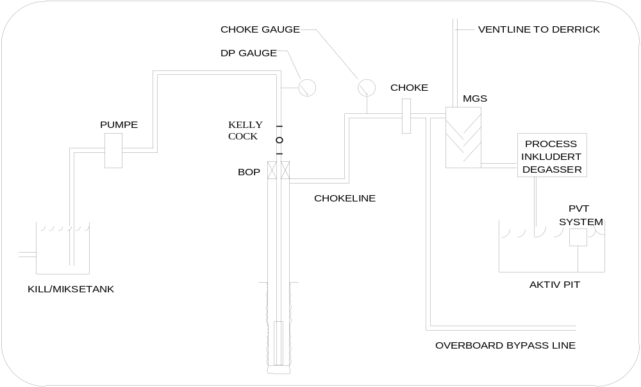
Fig 7.1- Sirkulasjonssystemet

Komponentene og deres funksjoner
Pumpen gir energi til å drive slammet gjennom systemet ( overvinne sirkulasjonsmotstand ). Mottrykk for å holde bunnhullstrykket konstant reguleres v.h.a. choken.
Blow Out Preventer (BOP) gjør det mulig å stenge inne brønnen. Dermed formes et trykksystem bestående av: pumpe, surface connections, borestrengen, åpent hull formasjonen, BOP, chokelinen (subsea) og chokemanifolden. Det er den svakeste komponenten (ofte formasjonen) i dette systemet som bestemmer hvor store trykk som kan håndteres.
DP og choke manometere viser overflatetrykkene på DP og annulus siden, og er sammen med måleutstyret for nivået i slamtankene de viktigste informasjonskildene under utsirkuleringen.
Mud Gas Separator (MGS) skiller gassen ut fra boreslammet og ventilerer gassen til atmosfæren. En vakumbasert degasser blir også brukt for å fjerne de minste gassboblene i slammet.
Kelly cock brukes til å sikre borestrengen mot utblåsning. Det kan også monteres innvendig BOP.

7.2 Vente & Veie metoden
Ved bruk av W & W metoden veies som nevnt drepeslammet opp før brønnen sirkuleres, slik at den kan renses og drepes i en operasjon. Grunnlaget for metoden er killsheet, som inneholder grafen for sirkulasjonstrykket som vil gi et tilnærmet konstant bunnhullstrykk under utsirkuleringen. Et oppdatert killsheet med all relevant forhåndsinformasjon skal være tilgjengelig til enhver tid under boreoperasjonen. Dette inkluderer LOT og SCR testdata samt volumkapasiteter for de forskjellige områder av brønnen.

Sirkulasjonstrykk
Når vi pumper drepeslam ned borestrengen, må sirkulasjonstrykket, til enhver tid være stort nok til å overvinne underbalansen på DP-siden (i starten vil det være SIDPP), og samtidig overvinne friksjonstapet, (SCP) som hovedsaklig finner sted i borestrengen og gjennom dysene (dette gjelder konvensjonell trykkontroll og helst vertikalt borede brønner):

Sirkulasjonstrykk = underbalansetrykk + friksjonstap
Ved oppstarten av utsirkulering med W & W metode skal vi ha:
ICP Initial Circulating Pressure (STARTTRYKK)
Når drepeslam blir pumpet ned borestrengen, vil underbalansetrykket( SIDPP ) bli gradvis redusert til null når hele strengen har blitt fortrengt med drepeslam. Friksjonstapet i borestrengen vil derimot øke noe pga økt slamdensitet. Dette kan sammenfattes som:
FCP Final Circulating Pressure (SLUTTRYKK) (bar)

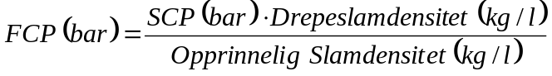

Sirkulasjonstrykket reduseres altså gradvis fra Initial Circulating Pressure (ICP) til Final Circulating Pressure (FCP) når drepeslammet pumpes ned borestrengen. Etter at borestrengen har blitt drept, skyldes sirkulasjonstrykket kun friksjonstapet i brønnen, dvs hovedsaklig i borestrengen og dysene. Når FCP er nådd, holdes derfor sirkulasjonstrykket konstant *) inntil drepeoperasjonen er fullført. Dette vil gi tilnærmet konstant bunnhullstrykk under hele operasjonen. Når hele borestrengen er fortrengt til drepeslam, kan brønnen stenges inne for en sjekk; SIDPP skal da være null. Annulustrykket vil stige inntil gassen er ved overflaten, men økningen blir bremset, og i noen tilfeller også reversert for en periode, når drepeslammet kommer ut i annulus. Trykkutvikling i brønnen under utsirkulering vil bli diskutert nærmere etterhvert.

*) All konvensjonell trykkontrollteori har neglisjert sirkulasjonsmotstanden i annulus. Det regnes kun som en ekstra sikkerhet mot formasjonstrykket (dynamisk trykktap). For lange avviksbrønner er dette ikke korrekt, men skal trykktapet i annulus beregnes kreves det avanserte modeller. Selv disse modellene vil være svært usikre, fordi friksjonsparameterene vil alltid være et basert på erfaring og estimater.

Killsheet beregninger
Korrekt sirkulasjonstrykk for pumping av drepeslam ned til borekronen (i vertikal brønn) får man altså ved å kalkulere ICP og FCP. Disse verdiene plottes mot antall pumpeslag innvendig i borestrengen, og deretter trekkes en rett linje mellom de to punktene. Se fig 7.2 og 7.3.
Ved å følge kurven for sirkulasjonstrykk kan vi til enhver tid finne trykk i forhold til volum pumpet (strokes) når vi pumper drepeslam ned borestrengen.
Vi legger normalt ikke noe margin på drepeslamdensiteten under en utsirkulering, men densiteten rundes alltid oppover (ikke etter gjeldende matematiske normer).
Det er mer fordelaktig å legge til et trykk ved hjelp av struping på choken under sirkulasjonen. Dette gjør vi for ikke å få ytterligere influks under drepeoperasjonen. Dessuten vil friksjonen i annulus (ECD-effekten) gi et overtrykk mot formasjonen.

Pumpeoppstart med konstant bunnhullstrykk
Det anbefales at pumpene startes ved lav rate (5 SPM). Choken åpnes forsiktig straks det observeres en reaksjon på choke manometeret. Deretter justeres choken inntil systemet er noenlunde stabilt. Dersom BOP står på overflaten holdes choketrykket konstant på innstengningsverdien. Dersom BOP står på havbunnen må vi ta hensyn til chokelinefriksjonen. Da holdes Kill line manometeret konstant under oppstarten.
Pumperaten økes så i intervall på f. eks.5 SPM opp til killraten er nådd. Dette vil gi tilnærmet konstant bunnhullstrykk under oppstarten (ECD effekten kommer som et tillegg). Det er viktig med god kommunikasjon mellom chokeoperatøren og pumpeoperatøren i denne fasen.

Etter at killraten er nådd, brukes DP manometeret som rettesnor for korrekt trykkutvikling. Sirkulasjonstrykket skal nå være lik (pluss noe ekstra som sikkerhet) den teoretiske ICP verdien som ble beregnet. Dersom trykket er høyere enn beregnet ICP, kan det skyldes plugging av en dyse i borekrona, eller at SCR målingene ikke har blitt oppdaterte.
Man ser da bort ifra kalkulert ICP, og bruker det faktiske sirkulasjonstrykket som ICP.
Hele kurven for DP-trykket blir dermed forskjøvet, og FCP øker tilsvarende.
Forutsetningen er at ingen ventil oppstrøms av målepunktet for choketrykk står i halvåpen stilling. I et slikt tilfelle må denne settes i åpen stilling for å unngå å overbelaste brønnen. Sirkulasjonstrykket vil da normalisere seg. Dersom forskjellen mellom faktisk og teoretisk ICP er betydelig, bør sirkulasjonen stanses, og mulige årsaker klarlegges.
NB! Bruk samme manometer som ved SCR testen (på chokepanel).

Etter at killraten er nådd, konsentrerer pumpeoperatøren seg om å holde pumpehastigheten konstant, mens chokeoperatøren justerer sirkulasjonstrykket etter grafen på killsheet.

Chokejusteringer
Under første del av utsirkuleringen, når det originale slammet i borestrengen fortrenges med drepeslam, vil bare små chokejusteringer være nødvendig. Når drepeslammet kommer ut i annulus, vil det hydrostatiske trykket på annulussiden øke pga den høyere slamdensiteten. Samtidig reduseres trykket i gassen, noe som fører til ekspansjon av gassen.

I en periode av utsirkuleringen vil det være en tilnærmet balanse mellom økning i det hydrostatiske trykket i annulus og en tilsvarende reduksjon i gasstrykket. Først når gassen nærmer seg overflaten, vil gassekspansjonen bli kraftig, slik at den reduserende effekten blir større enn den økende fra tungt slam. Dermed vil trykket på choken øke som et resultat av å holde konstant bunnhullstrykk (konstant drillpipe trykk).
Dersom det dreier seg om et stort gassvolum, eller det sirkuleres gjennom en lang chokeline, kan svært hurtig struping og høyt choketrykk bli nødvendig mot slutten for å holde konstant bunnhullstrykk. Casingtrykket vil nå sitt maksimum idet gassen kommer opp til choken. Variasjoner i choketrykket må forventes når slugger med gass/slam kommer til choken, men gassen i brønnen vil dempe disse slik at utslaget på bunnhullstrykket ikke blir store. Når gassen sirkuleres ut av brønnen vil det hydrostatiske trykket i annulus øke kraftig, slik at hurtig åpning av choken kan bli nødvendig.
Responstiden mellom chokejustering og reaksjon på sirkulasjonstrykket (DP) kan være betydelig og variere etter type brønn, slamtype og temperatur. Typisk forsinkelse kan være 1 sekund per 350 meter. Ved stor gass kick i oljebasert slam kan den faktisk komme opp i flere minutter! Dette kan føre til overdreven struping på choken, og dermed for høye trykk i brønnen. Under slike forhold er det viktig å ha testet reaksjonstiden på forhånd (NB; uten gass i brønnen). Overdreven struping/åpning på choken kan unngås ved å stoppe chokeendringen når den ønskede trykkendringen har blitt observert på chokemanometeret. Dette manometeret står nære choken og vil derfor reagere raskere. Deretter venter man inntil endringen har forplantet seg rundt til DP-manometeret. (Denne prosedyren vil være vanskelig å gjennomføre i siste del av utsirkuleringen pga den hurtige trykkutviklingen).
Skulle det av en eller annen grunn bli nødvendig eller ønskelig å stoppe en utsirkulering underveis, kan nedstengningen gjennomføres som en omvendt oppstart. Pumpeoperatøren reduserer pumperaten i små intervaller mens chokeoperatøren holder choketrykket konstant ved å strupe inn på choken inntil brønnen er stengt. På flyterigg holdes killine trykket konstant.

Generell prosedyre for W.&.W utsirkulering
1 - Les kick data (SIDPP, SICP, pit gain)

2 - Velg en hensiktsmessig pumperate for operasjonen.

3 - Fyll ut killsheet med beregninger for drepeslamdensitet og graf for sirkulasjonstrykk. En overbalanse på 100 psi er anbefalt av API. Dersom brønnen har er betydelige avvik, eller tapered string er i bruk, må dette tas hensyn til i beregningene. En ekstra sikkerhetsmargin kan til en viss grad kompensere for avviksbrønner med lav vinkel. All forhåndsinformasjon skal være ferdig utfylt på killsheet; SCR/LOT data samt kapasiteter i brønnen og for slampumpene.

4 - Vei opp drepeslam, vurder om det er mulig å holde jevn slamdensitet ved valgte dreperate. Hold konstant SIDPP ved å blø av slam over choke dersom nødvendig.

5 - Sjekk at alle ventiler i pumpene, chokemanifolden, MGS og killtanken er satt i rett posisjon. Dersom en ventil oppstrøms av choken står i stengt posisjon, må denne åpnes. Gi de nødvendige informasjoner til boremannskapet og overordnede.

6 - Start sirkulasjonen med konstant bunnhullstrykk. Dersom den faktiske ICP-verdien avviker betydelig fra den kalkulerte, vurder å stenge inne brønnen igjen for å etterforske problemet. Nullstill telleverket på pumpa når drepeslammet har kommet til boredekk. På noen rigger er dette volumet betydelig og kan føre til underbalanse dersom det ikke tas hensyn til.

7 - Følg grafen for sirkulasjonstrykk ved å justere på choken inntil kicken er ute av brønnen. Pumperaten holdes konstant. Vær oppmerksom på når de mest kritiske fasene av sirkulasjonen oppstår. Følg utviklingen av choketrykk og pitgain nøye. Når all gass er ute skal choketrykket være nær null og stabilt. (Pga. ujevn hastighetsprofil i annulus og eventuelle utvaskinger i avviksbrønner, vil dette sannsynligvis ta mer enn en sirkulasjon).
8 - Stopp sirkulasjonen, sjekk for trapped pressure dersom nødvendig.
Flowcheck gjennom choke med liten åpning. Dersom ingen flow observeres, er brønnen stabil. På en fast installasjon vil også gassen i BOP være ved atmosfærisk trykk og derfor relativt ufarlig med tanke på åpning av denne.
Men på flyterigg må spesielle prosedyrer iverksettes for å fjerne gassen i BOP, og for å fortrenge riseren til drepeslam før brønnen kan åpnes.

Risermargin eller tripmargin legges til etter at brønnen er drept og sirkuleres når BOP er åpnet.
Dersom brønnen ikke er stabil, må slamdensiteten økes tilsvarende innstengningstrykket som observeres på borestrengen.
Før sirkulasjonen starter kan det lønne seg å foreta en funksjonstest av choken. Med stengt ventil oppstrøms av denne, kan choken åpnes og stenges for å se om indikatoren på chokepanelet oppfører seg normalt. Alle ventiler oppstrøms av choken må deretter åpnes helt. Spesielt viktig er det at eventuelle ventiler oppstrøms fra målepunktet for choketrykk ikke står i halvåpen posisjon, da slike eventuelt vil gi en ekstra belastning på brønnen under utsirkuleringen. En må også sørge for at det er kapasitet i slamtankene til å håndtere en økning i slamdensitet og betydelig pitgain under utsirkuleringen.

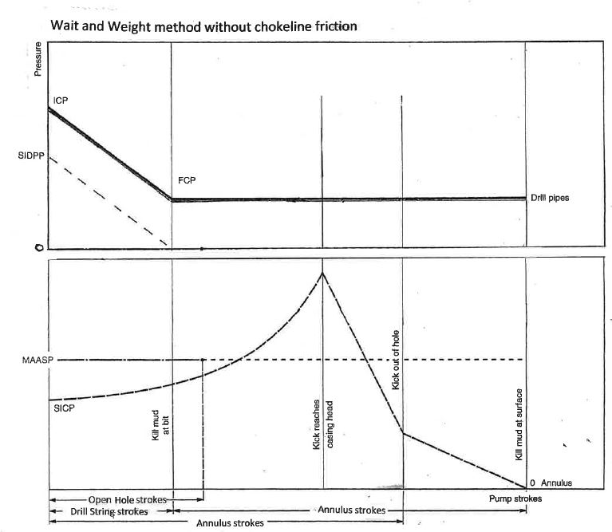

Fig 7.2-Wait and Weight metode UTEN Chokeline friksjon

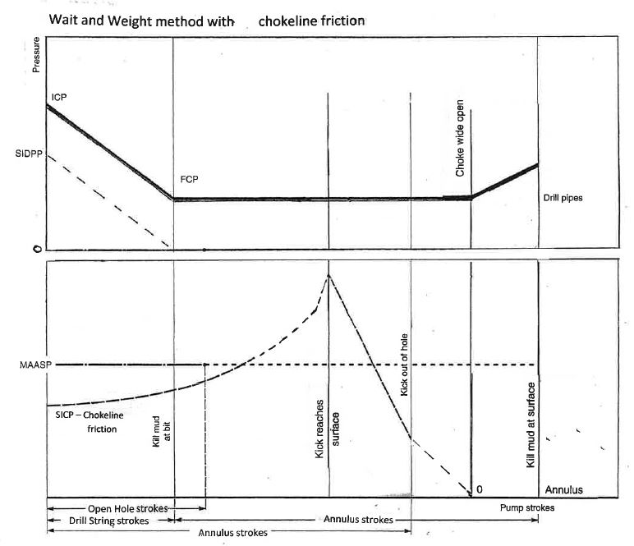

Fig 7.3-Wait and Weight metode MED Chokeline friksjon
Dersom BOP står på havbunnen vil prinsippet være stort sett likt som for en overflatemontert BOP. Chokelinefriksjonen vil imidlertid føre til et noe annet trykkforløp.

Under oppstarten er det viktig å benytte statisk kill line trykk som referanse inntil man har kommet opp i korrekt utsirkuleringsrate. Kill line manometeret er ikke påvirket av friksjon. Choketrykket er påvirket av friksjon i chokeline og vil i oppstartsfasen falle med en verdi tilsvarende chokelinefriksjonen. Vi kan si at chokeline er en "fixed choke" i tillegg til den variable choken på manifolden.

Når gassen kommer inn i en lang og trang chokeline vil den få en markert større høyde og dermed redusert slamsøyle. Dette vil føre til en rask økning i choketrykket. Det er viktig i denne fasen og være klar til å redusere chokeåpningen og følge nøye med på killmanometeret.

Når gassen er ute av brønnen og det originale slammet sirkuleres ut gjennom choken vil choketrykket reduseres til null før killmud kommet til choken. Vi har ikke drept annulus selv om choketrykket er null. Det er chokelinefriksjonen som kompenserer for den hydrostatiske ubalansen vi fortsatt har i brønnen. Når killmud kommer i retur til choken er brønnen drept også når sirkulasjonen stanses.

7.3 Borers metode

Drillers metode innebærer at man renser brønnen før man dreper den. Se fig 7.4. Først sirkuleres brønnen med originalt boreslam og konstant sirkulasjonstrykk = ICP, inntil annulus er ren.(minst ett annulusvolum) Under denne fasen vil choketrykket øke til et maksimum når toppen av gassen kommet opp til choken. Deretter reduseres det når gassen sirkuleres ut av brønnen, og stabiliserer seg på samme nivå som SIDPP når all gass er ute. Det kan gjerne ta mer enn en bunn-opp sirkulasjon å oppnå dette, spesielt i avviksbrønner hvor gass kan samle seg i utvaskinger.
I den andre sirkulasjon drepes brønnen med å sirkulere drepeslam. Kurven for sirkulasjonstrykk vil da forløpe som for en W & W utsirkulering. Choketrykket vil være stabilt mens borestrengen fortrenges til drepeslam, for deretter å reduseres gradvis til null når annulus fortrenges med drepeslam.
Ved swabbet kick vil det bare være behov for rensing av brønnen med original slamdensitet, slik at drillers metode da teoretisk bare består av en sirkulasjon.
Drillers metode er svært enkel å gjennomføre og utsirkuleringen kan faktisk startes opp umiddelbart, uten tidkrevende oppveiing av drepeslam eller noen kalkulasjoner. Men metoden vil alltid gi større maksimaltrykk på choken, og i noen tilfeller også høyere trykk i åpent hull formasjonen.

Killsheet
Det er ikke behov for fylle ut et killsheet før den første sirkulasjonen startes, men disse beregningene må gjøres underveis. Siden det ikke blir pumpet drepeslam ved den første sirkulasjonen, skal sirkulasjonstrykket være lik ICP og konstant gjennom hele denne fasen.
Når den andre sirkulasjon gjennomføres med pumping av drepeslam ned borestrengen, skal sirkulasjonstrykket gradvis trappes ned fra ICP til FCP på samme måte som for W & W metoden som vist i figur 7.3. Killsheet beregningene blir dermed de samme.

Generell prosedyre for Drillers metode

1 - Utsirkuleringen startes opp uten beregninger. Bring pumpene opp med konstant kill line trykk ( flyterigg ) som for W & W metoden. Sirkulasjonstrykket man har når killraten er nådd, vil være ICP.

2 - Med konstant pumperate holdes sirkulasjonstrykket på ICP verdien, inntil influx er ute av brønnen. SICP vil da stabilisere seg. Dette kan ta mer enn en bunn-opp sirkulasjon.
En overbalanse på 100 psi er anbefalt av API
Beregn og tegn kurve for sirkulasjonstrykk når det pumpes drepeslam ned borestrengen.
Beregn drepeslamvekten. Oppveiingen kan starte umiddelbart i mikse- og killtankene.

3 - Når returen er ren, kan sirkulasjonen stanses for en sjekk. Siden annulus nå er fri for influx, skal vi ha stabile trykk på brønnen der SICP = SIDPP.. Dersom dette ikke er tilfelle, kan det skyldes at brønnen ikke er ren. Fortsett utsirkuleringen inntil returen er fri for influx og SIDPP = SICP = konstant.
Sjekk for trapped pressure dersom nødvendig

4 - Dersom oppveiing av drepeslam er fullført, kan pumping av drepeslam starte umiddelbart. Oppstarten gjennomføres som i pkt. 1).

5 - Hold konstant choketrykk og pumperate mens borestrengen fortrenges til drepeslam*). Dersom brønnen er godt renset, vil dette kreve et minimum av chokejusteringer pga den naturlige U-rørseffekten. På flyterigg må vi ta hensyn til chokelinefriksjonen.

6 - Når drepeslammet er ved borekrona, skal sirkulasjonstrykket være lik FCP verdien. Denne verdien skal da holdes inntil annulus er fortrengt og drepeoperasjonen er fullført. Choketrykket skal nå falle til en verdi nær null.

7 - Steng ned pumpene, sjekk for trapped pressure dersom nødvendig, og flowcheck.

* I denne fasen kan choketrykket brukes som rettesnor istedet for drill pipe trykket, dersom annulus er renset for influx. Fordelen med dette er at choketrykket er konstant i denne fasen, og dermed lettere å følge enn en nedtrappingskurve for sirkulasjonstrykk. Dessuten blir beregningene og gjennomføringen vesentlig forenklet dersom tapered string er i bruk, eller brønnen har store avvik. Men er det mer gass igjen i annulus, kan en risikere å komme i underbalanse med å holde konstant choketrykk i denne fasen. Noen operatører vil derfor ikke godta en slik prosedyre, og krever at det gjøres beregninger for sirkulasjonstrykk og at denne følges (som for W & W).

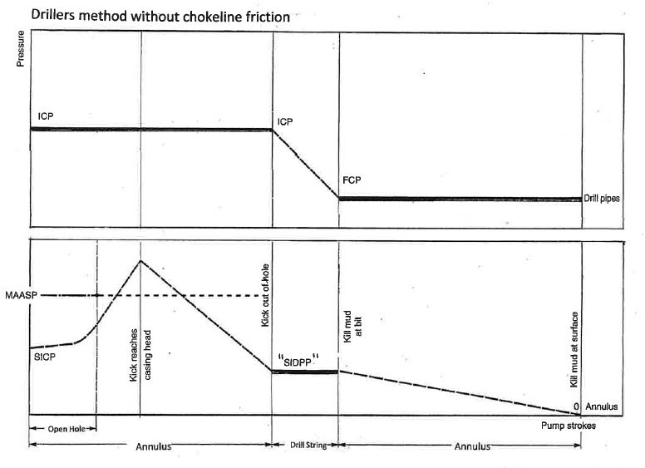

Fig 7.4-Drilles metode UTEN Chokeline friksjon

7.4 Kritiske faser av en utsirkulering
Har man tatt en kick som klassifiseres som kritisk, er det viktig å ha oversikt over hvilken trykkutvikling som kan forventes i brønnen under en påfølgende utsirkulering. Det er spesielt tre faser man må være oppmerksomme på:
1) Innstengning/oppstart
2) Toppen av gass ved svakeste formasjon (sko)
3) Toppen av gass ved BOP/overflate
Det er derfor viktig å holde rede på hvor kicken til enhver tid er i annulus under drepeoperasjonen,som bare kan beregnes omtrentlig dersom det er gassmigrasjon.
Husk at brønntrykket må ligge over formasjonstrykket, men under oppsprekkingstrykket for at en utsirkulering skal kunne lykkes. Dersom vi forutsetter konstant bunnhullstrykk, vil det da være 3 faktorer som avgjør hvor høyt trykket til en hver tid vil være i brønnen under en utsirkulering
- Reduksjon av hydrostatisk trykk pga lettere formasjonsfluid
- Kickens posisjon i annulus
- Utsirkuleringsmetoden
Husk også at MAASP verdien kun er gyldig så lenge kicken er i åpent hull seksjonen, dvs så lenge hele casingen er fylt med rent slam. Når kicken sirkuleres inn i casingen, kan MAASP overstiges.

Innstengning/Pumpeoppstart (fase I)
Innstengningen/pumpeoppstarten kan være den mest kritiske fasen av en utsirkulering, spesielt med tanke på oppsprekking. Dette skyldes flere faktorer.
Kicken kan ha en betydelig høyde dersom den står i DC annulus. Tapet av hydrostatisk trykk kan derfor være stort for en gasskick, og dette vil gi høyt trykk i hele brønnen.
Under oppstarten er det viktig med god kommunikasjon mellom choke- og pumpeoperatørene slik at man får en myk oppstart og unngår store variasjoner i bunnhullstrykk. I tilfeller der det er et stort volum med fri gass i brønnen, vil dette virke som en pute som demper trykkbølgene i forbindelse med oppstarten, slik at denne blir mykere enn ved en væskekick. Men responstiden vil da bli forlenget.
Boreslammet blir stående i ro og vil tykne til (som ketchup), etter at brønnen er stengt inne. Dette kalles gelling. Dersom brønnvolumet er stort og slammet har stått i ro lenge, kan det kreve stort pumpetrykk for å få slammet i bevegelse igjen. Oppstarten må derfor være så myk som mulig. Problemet kan være spesielt stort i vannbasert boreslam.
Opereres det fra flyter med betydelig chokelinefriksjon, kan også dette skape høye brønntrykk, dersom det ikke kompenseres for denne friksjonen.
Dersom gassen har migrert betydelig (f eks.under oppveiing) uten å få ekspandere, kan dette også medvirke til å gi høye trykk i brønnen ved oppstarten. ECD effekten vil også komme som en ekstra belastning når sirkulasjonen startes. Denne reduseres ved å velge en lav pumperate.

Kick ved casingsko/svak sone (fase II)
Dersom vi forutsetter konstant bunnhullstrykk, vil trykket ved casingskoen under en utsirkulering kun være avhengig av hydrostatisk trykk fra bunnen og opp til sko.
Trykk ved sko = bunnhullstrykk – hydrostatisk trykk fra bunn til sko.
Dette betyr at dersom det hydrostatiske trykket mellom sko og bunnen er betydelig redusert pga. en influx med lav tetthet, må trykket ved sko bli høyere enn normalt for å holde konstant bunnhullstrykk .
Det følger at trykket ved casingskoen må være på sitt høyeste når det hydrostatiske trykket i åpent hull seksjonen er på sitt laveste. Når gassen passerer skoen og sirkuleres inn i casingen, vil det hydrostatiske trykket øke igjen, inntil vi får en full søyle med slam mellom skoen og formasjonen. Dermed faller trykket ved skoen og faren for oppsprekking reduseres.
Spørsmålet blir da; "når er det hydrostatiske trykket mellom skoen og bunnen på sitt laveste?" Dette vil være avhengig av to forhold:
I. Gassens høyde (jo større høyde, jo mindre hydrostatisk trykk)
II. På hvilket tidspunkt drepeslammet kommer ut i annulus

I. Gassens høyde
Denne er avhengig av annulus kapasiteten der gassen til enhver tid oppholder seg, og gassvolumet (ekspansjon inkludert). Etterhvert som gassen sirkuleres oppover i brønnen, vil den gå fra DC/OH til DP/OH annulus. Dette vil føre til redusert høyde på gasskolonnen. Samtidig vil gassen ekspandere, og dette vil virke økende på høyden.
Hva som gir størst utslag (±) på trykket i skoen, vil være avhengig av annulus kapasitetene og brønnprofilen. Men generelt kan vi si at den reduserende effekten har en tendens til å virke sterkest når forskjellen på DC/OH og DP/OH kapasiteten er relativt stor. I slike tilfeller vil det hydrostatiske trykket mellom bunn og sko generelt være på sitt laveste ved innstening (fase 1).
I brønner med kort åpent hullseksjon vil innestengningen/oppstarten oftest gi høyere trykk ved sko enn når gassen passerer casingskoen både for W & W og Drillers metode.
I brønner med lang åpen hullseksjon, grunn casingsko og relativt liten forskjell mellom DC/OH og DP/OH, vil gassekspansjon fører til mer økning i trykk, enn økt annuluskapasiteten bidrar med reduksjon i trykk.

Vi antar at gassen er en noenlunde samlet boble rundt BHA ved innstengning (og oppstart). På vei mot skoen vil sannsynligvis gassen blandes ut i slammet, slik at den i mindre grad virker som en single bubble. Det vil da være relativt stor sannsynlighet for at trykket på skoen er høyst ved innstengning. Gjelder ikke nødvendigvis ved horisontalbrønner og ved boring av slimholes med lang åpent hullseksjon Disse antagelsene er basert på at utsirkuleringen foregår med tilnærmet konstant bunnhullstrykk.

II. Drepeslam i annulus
Dersom det kommer drepeslam ut i annulus før toppen av gassen kommer til skoen, vil dette kunne øke det hydrostatiske trykket mellom skoen og bunnen. Dermed blir trykkøkningen ved sko (og overflate) bremset. Hvor stor nytte vi vil ha av å få drepeslam ut i annulus før gassen er inne i casingen, vil avhenge av hvor stort gassvolumet er i forhold til underbalansen.
Dersom brønnen har høy vinkel mellom sko og bunn, vil ikke eventuell killmud få noen vertikal høyde og dermed heller ingen betydelig trykkreduksjon ved skoen i forhold til Drillers metode.

Konklusjon:
Fra diskusjonen ovenfor følger det at en generell konklusjon på hvilken fase av en utsirkulering med konstant bunnhullstrykk som er mest kritisk med tanke på oppsprekking ved casingskoen, vil være avhengig av hullgeometrien både for W & W og Drillers metode. Dette gjelder både med tanke på åpent hull volum og dybden på brønnen (avviksbrønn).

Kick ved BOP/overflate (fase III)
Selv om trykket ved casingskoen synker når kicken sirkuleres inn i casingen, er det flere forhold som gjør at fasen der den kommer til overflaten kan være kritisk.
For det første kan gassekspansjonen være dramatisk nær overflaten, slik at det hydrostatiske trykket i annulus reduseres kraftig. Videre vil mottrykket over choken for en gitt chokeåpning falle når gass med lav tetthet/viskositet strømmer istedet for boreslam.
På en flyterigg vil gassen erstatte boreslammet i chokelinen slik at det hydrostatiske trykket i denne også forsvinner. På grunn av den lave kapasiteten i chokelinen, vil dette skje hurtig selv ved lave pumperater. Chokelinefriksjonen vil også bli redusert.
Ettersom vi hurtig mister hydrostatisk trykk i annulus/chokeline, og mottrykk fra chokeline/choke, kan det bli nødvendig å strupe kraftig på choken som kompensasjon,for og ikke miste bunnhullstrykk. I ekstreme tilfeller med mye gass og lang chokeline, kan det være nødvendig å bygge opp så mye som 100 bar på få minutter! Denne utviklingen kan komme plutselig, og er vanskelig å tidfeste ved beregninger pga gassmigrasjon under utsirkuleringen. Chokeoperasjon er selvsagt svært vanskelig under slike forhold. Dersom man ikke greier å justere choken raskt nok, vil sirkulasjonstrykket falle under FCP verdien. Dette indikerer at vi mister bunnhullstrykk (U-rørseffekten), og en ny kick kan bli tatt inn.
Man må også være klar til å åpne kraftig på choken når slam begynner å erstatte gassen, og når slammet eventuelt begynner å fylle chokelinen. Vi får da tilbake det hydrostatiske trykket i annulus og chokelinen, samt friksjonen fra choke og eventuelt chokelinen slik at casingtrykket må bygges ned.

I dype brønner kan som nevnt også lang responstid på chokemanipulasjonene skape problemer.
Andre problemer under denne fasen er høye gassrater som fører til overbelastning av "poor boy degasser" som kan føre til at gass blåses ned i shaker området. Det er essensielt at kapasiteten på degasserutstyret ikke overskrides. Skulle dette inntreffe, må returen ledes overbord øyeblikkelig, og pumperaten justeres ned. Frysing av isplugger (hydrater) kan også forekomme i denne fasen og føre til plugging i chokemanifold/riser. Plugging kan være spesielt farlig på lavtrykksiden av chokemanifolden, der trykkratingen kan overskrides. En lav pumperate vil gjøre det lettere å reagere i tide på et slikt problem.
Dersom det forventes store gassrater (og det eventuelt opereres med lang chokeline), må sirkulasjonsraten være spesielt lav for å lette gjennomføringen av denne fasen.
NB! Blir pumperaten redusert, må sirkulasjonstrykket også reduseres tilsvarende pga. redusert friksjon i borestrengen. I ekstreme tilfeller kan det være aktuelt å ta i bruk sementpumpa for å kunne holde lav nok rate.
Høye casingtrykk kan være nødvendige for å holde konstant bunnhullstrykk, og dette kan gi store belastninger på BOP utstyret.

Trykkutvikling i annulus
Casingtrykkprofiler ved sko og overflate for perfekte drillers og W & W utsirkuleringer for overflate og subsea-BOP er oftest basert på single bubble theory, noe som uthever de spesielle trekkene ved trykkutviklingen, og gir worst case. En virkelig gasskick vil sannsynligvis produsere trykkprofiler som er mindre dramatiske sammenliknet med disse. Dette pga at gassen vil strekke seg ut, og fordele seg i slammet under utsirkuleringen pga migrasjon og ujevn hastighetsprofil i annulus, samt i større eller mindre grad også løse seg opp. Elastisitet i formasjonen/casing, boreslammets kompressibilitet og fluid loss til formasjonen under utsirkuleringen bidrar også til at trykkutviklingen blir mindre enn ved single bubble theory . Vi antar også at gassen ikke migrerer mens det veies opp boreslam for bruk av W & W metoden.
Ellers er single bubble theory basert på den klassiske kicktypen der gass har strømmet inn i en vertikal brønn med vannbasert boreslam og har samlet seg rundt BHA. Statistikk viser at denne situasjonen bare representerer en liten del av de kicksituasjonene som oppstår i Nordsjøen. Hovedvariasjonene ligger i at borestrengen ofte er av bunnen, og at posisjonen til influx er ukjent. Men basis-kunnskapene som læres ved studering av den klassiske kicken gir et nyttig grunnlag for å kunne analysere mer kompliserte/spesielle kick-scenarios som måtte oppstå.

7.5 Valg av Utsirkuleringsmetode

Sammenlikning av Drillers og W & W metode
Valg av utsirkuleringsmetode kan være avgjørende for om en utsirkulering blir vellykket eller ikke. Det er derfor viktig at man kjenner til fordelene og ulempene ved bruk av W & W og Drillers metode.

Fordeler med Drillers metode:

Hurtig oppstart
Hurtig oppstart og enkel gjennomføring kan være en stor fordel. Problemer med utfelling av barytt og borekaks kan forhindres. Dette kan være spesielt aktuelt ved gasskick hvor viskositeten i boreslammet reduseres, og hvor det er store mengder borekaks i slammet, eller i høyavvik seksjoner. Utfelling av barytt og borekaks kan føre til avpakking og fastsetting av borestrengen (stuck/plugged pipe), og reduksjon av hydrostatisk trykk i brønnen.
Videre kan problemer med gelling og differential sticking reduseres med en rask oppstart.
Man kan også unngå komplikasjoner med å måtte implementere volumetrisk metode pga gassmigrasjon under oppveiing av drepeslam.
Usikkert poretrykk
I tilfeller der det er tvil om hva det korrekte formasjonstrykket er, kan det være en fordel å bruke Drillers metode. Vi kan da rense brønnen og få et bedre bilde av forholdene, før en eventuelt veier opp drepeslam. Dette kan være spesielt nyttig ved bruk av oljebasert boreslam.
Miksing av drepeslam
Dersom det ikke er tilgjengelig barytt/kjemikalier (f.eks. pga dårlig vær), eller det er problemer med mikseutstyret, etc, kan Drillers metode benyttes til å få renset brønnen uten venting.
Stressnivå
Å kunne starte drepeoperasjonen raskt og enkelt kan redusere stressnivået og dermed gi en god start på en krevende operasjon.
Komplisert brønngeometri
I brønner med store avvik krever W & W metoden kompliserte beregninger hvis marginene er små. Dersom vi oppnår god hullrensing ved første sirkulasjon, kan Drillers metode være adskillig enklere å gjennomføre.

Ulemper med Drillers metode

Drillers metoden har også noen ulemper som kan være avgjørende for valget av utsirkuleringsmetode:
Høyere annulustrykk
Drillers metode vil alltid gi høyere annulustrykk enn W.& W metoden. Dette skyldes at vi ikke får drepeslam ut i annulus før gassen er ute av brønnen. Brønnen kan også bli stående lenger under trykk. Tradisjonelt har derfor W & W metoden blitt foretrukket blant operatørene.
Selv om annulustrykket alltid vil være høyere ved Drillers metode, er det ikke nødvendigvis slik at trykket ved casingsko vil bli høyere. Dette skyldes som vi har sett, at det ofte er innestengning/oppstartsfasen som gir høyest belastning på skoen. I tilfeller der åpen hull seksjonen er kort, slik at volumet av borestrengen er større enn volumet av denne, vil trykket ved sko uansett ikke bli lavere ved bruk av W & W metoden. Toppen av gassen vil da nå casingskoen før drepeslammet er kommet ut i annulus. Det samme gjelder dersom oppveiingen er tidkrevende, slik at gassen migrerer inn i casingen før W & W operasjonen kan starte.
Sirkulasjonstiden
Ved bruk av Drillers metode vil brønnen teoretisk stå lengre tid under trykk. Dette trenger ikke være tilfelle dersom det er mulig å starte oppveiingen umiddelbart (i separate tanker) for drillers metode. Drepeslammet kan da være klart når kicken er ute. Tiden drepeoperasjonen tar kan være viktig med tanke på chokeslitasje og trykkintegriteten på BOP utstyret generelt. På flyter vil også værsituasjonen være viktig.

Konklusjon
Som vi har sett, vil belastningen som formasjonen utsettes for ved bruk av W & W ikke bare være avhengig av når drepeslammet pumpes ut i annulus, men også i høy grad av hullgeometrien (dvs annuluskapasitetene i åpent hullseksjonen og dybden på casingsko) ettersom det er disse som avgjør høyden på gassen. I tillegg vil gassens evne til å løse seg opp eller fordele seg ut i slammet, og eventuelle avvik i brønnen, være med å påvirke høyden på gassen.
På bakgrunn av tidligere diskusjoner kan vi konkludere med at det avhenger av brønngeometrien om W & W metoden vil være mer skånsom mot formasjonen enn Drillers metode. I brønner med medium og dyp casingsko og kort til medium åpent hull seksjon, vil drillers metode være attraktiv pga en rask og ukomplisert oppstart og gjennomføring. Men i tilfeller der casingskoen står høyt oppe, og åpent hull seksjonen er lang, eller man er bekymret for høye trykk ved overflaten, kan W & W metoden gi lavere trykk ved sko, og vil uansett gi lavere trykk ved overflaten under utsirkuleringen.
(Dette forutsetter at gassen ikke migrerer betydelig under oppveiingen).

Sikkerhetsmarginer under en utsirkulering
Under en utsirkulering vil det ofte være ønskelig med en margin, slik at bunnhullstrykket er litt høyere enn formasjonstrykket, spesielt dersom formasjonen har høy permeabilitet. Dette vil gi en sikkerhet mot feiljustering på choke, for lav vekt på drepeslammet, avvik på manometerene etc. Men man må vurdere om brønnen tåler en slik ekstra margin i tillegg til den belastningen som kicken allerede representerer. Husk at annulusfriksjonen ligger inne som en sikkerhet allerede. Dersom brønnen tåler det, anbefale API en ekstra margin på 100 psi.
NB! I første del av utsirkuleringen, når belastningen på formasjonen normalt er størst, og når bare surface casing er satt, må det utvises spesiell forsiktighet.

Tillegg til drepeslamvekten
Det er ikke anbefalt å legge marginer på drepeslamvekten under en utsirkulering. Dette fordi marginens størrelse vil variere avhengig av hvor stor del av volumet i borestrengen som har blitt fortrengt med drepeslam. Vi kan også få uheldige U-rørseffekter på kritiske tidspunkt, f. eks. når gassen passerer casingskoen. Det er umulig å fjerne en slik margin dersom dette skulle vise seg nødvendig.

Tillegg på casingtrykket
Dersom man øker casingtrykket med X antall bar, vil sirkulasjonstrykket, og dermed mottrykket mot formasjonen øke med X bar. Vi kan altså strupe litt på choken for å få en sikkerhetsmargin på brønnen. Fordelen med å bruke choken til å legge en liten overbalanse mot formasjonen er at dersom brønnen skulle vise tegn til oppsprekking, kan denne marginen lett fjernes ved å åpne på choken.

Totalvurdering
Det er viktig å ha full oversikt over alle faktorer som kan føre til ekstrabelastninger på formasjonen (og dermed unødvendig tap av sirkulasjon) under en utsirkulering. Ofte kan omstendighetene føre til en kombinasjon av flere faktoreer som øker trykket på formasjonen

* ekstra sikkerhetsmargin på drepeslamvekten
* ekstra mottrykk på brønnen (ved å strupe på choken)
* innstengningstrykkene avlest for høye pga gassmigrasjon for høy vekt på drepeslammet
* høy ECD effekt i annulus pga høy kill rate og/eller lang brønnbane
* ekstrabelastning pga at det ikke kompenseres for chokeline-friksjonen under oppstart
* stor gelling effekt pga brå oppstart
* sprenging av hullbunnen pga avpakking rundt BHA
* for høy slamviskositet
* tar ikke hensyn til avvik i brønnbanen

7.6 Utsirkuleringenproblemer
Under en utsirkulering er det en rekke uønskede hendelser som kan oppstå. Vi har følgende informasjonskilder som kan være til hjelp for å identifisere mulige årsaker til disse.
- sirkulasjonstrykket
- casingtrykket
- nivået i slamtankene
- antall pumpeslag
Pumperaten må holdes konstant under hele operasjonen. Endringer i sirkulasjonstrykket pga et problem i brønnen kan også innvirke på pumperaten, (gamle pumper uten turtallstyring). Øker sirkulasjonstrykket, vil pumperaten ha en tendens til å minke, minker sirkulasjonstrykket, vil pumperaten ha en tendens til å øke. Forandringer i pumperaten kan derfor også være en indikasjon på at noe er galt. I de følgende analysene antar vi at pumperaten holdes konstant av pumpeoperatøren.
Hovedforutsetningen for en vellykket utsirkulering er at bunnhullstrykket holdes tilnærmet konstant og høyere enn formasjonstrykket, samt at oppsprekkingstrykket ikke overstiges.
Konstant casingtrykk (eventuelt killinetrykk på flyter) gir konstant bunnhullstrykk under oppstart og nedstengning av pumpen.

Sirkulering i underbalanse
Sirkulasjon i underbalanse kan skyldes en hel rekke forhold. Dersom drepeslamvekt og sirkulasjonstrykk for operasjonen er korrekt beregnet, vil en lett kunne identifisere en slik situasjon ved at det faktiske sirkulasjonstrykket ligger lavere enn det som ble beregnet for den aktuelle pumperaten.
Det er også tilfeller hvor en underbalanse kan være vanskeligere å identifisere, spesielt dersom formasjonen har lav permeabilitet:
- det faktiske formasjonstrykket er høyere enn det antatte
- feilberegnet sirkulasjonstrykk og/eller drepeslamvekt
- pumperaten økes uten at sirkulasjonstrykket økes tilsvarende for å overvinne økt friksjonstap i borestrengen
Ved å observere nivået i slamtankene, kan en på bakgrunn av gassloven identifisere en unormal utvikling i slike tilfeller.

Slamtap
I tilfeller der vi får slamtap under utsirkuleringen, vil dette kunne observeres på flere måter avhengig av hvor stort det er. Dersom casingtrykket ligger tett opp til oppsprekkingstrykket, må man sørge for at nivået i slamtankene blir kontinuerlig overvåket, spesielt under den første delen av utsirkuleringen, når kicken er i åpent hull. Ettersom et slamtap kan maskeres av ekspanderende gass i annulus, kan deteksjon av dette problemet være svært vanskelig. Et forvarsel kan være at en må strupe unaturlig mye på choken. Blir et slamtap bekreftet (redusert slamvolum på overflaten), kan likevel en utsirkulering bli vellykket dersom tapet er begrenset. Det kan da være mulig å opprettholde returen av slam (og bunnhullstrykket ?) under operasjonen.

Dette vil også være avhengig av permeabiliteten til formasjonen hvor influksen strømmer fra.
Faren vil være over når gassen sirkuleres inn i casingen. Dersom dysene i borekrona tillater det, kan LCM blandes inn i slammet for å forsøke å reparere tapssonen underveis.
Blir slamtapet dramatisk, vil det ikke lenger være mulig å opprettholde sirkulasjonstrykket (dette vil synke og variere sporadisk), og dermed heller ikke bunnhullstrykket. Choken vil virke død. Samtidig vil returen fra brønnen reduseres betydelig, og eventuelt opphøre. Har formasjonen som strømmer høy permeabilitet, vil en undergrunnsutblåsning utvikle seg. En må i en slik situasjon forsøke å holde annulus fylt med væske for å holde et høyest mulig mottrykk mot formasjonen, og forhindre at gass migrerer til overflaten. Neste steg vil vanligvis være å forsøke å få kontroll med tap- og kicksonene ved hjelp av spesielle plugger.

Plugging og utvasking i choke
Under utsirkuleringen vil chokeelementet påføres slitasje. Denne vil være avhengig av utsirkuleringens varighet, choketrykket og type borekaks. Slitasje kan identifiseres ved at en må stenge unormalt mye på choke uten å oppnå ønsket virkning. Sirkulasjonstrykket vil da falle, slik at det er fare for at brønnen kommer i underbalanse. Det kan være vanskelig å si hva som vil være normal struping på grunn av U-tubing, og hva som er unormalt mye struping som skyldes en utvasking eller tap av slam til formasjonen. Men dersom choken virker "død", må dette skyldes enten en utvasking, eller at formasjonen har sprukket opp. Hvilken av de to som har inntruffet, kan bekreftes ved å sjekke nivået i slamtankene.
Man må ha en prosedyre for hvordan skifting av choke skal gjennomføres. Ventilene i chokemanifolden må være i posisjon for hurtig isolering og skifte av choke.
Plugging av choken kan forekomme hvis det er store mengder borekaks i slammet. Plugging kan identifiseres ved at en må stadig åpne på choken for å hindre at trykkene bygger seg opp i brønnen. Igjen må det byttes choke, og det er viktig å holde en moderat pumperate slik at denne tilstanden kan detekteres før brønnen sprenges. Ellers må det være klarlagt hvordan en slik plugg kan fjernes, slik at elementet blir operativt igjen dersom det skulle oppstå et liknende problem med den andre choken.
Plugging kan også inntreffe som følge av at det dannes hydrater (isplugger) i chokemanifolden. Hydrater dannes av en blanding av gass og slam, og ser ut som skitten snø. Dette kan være spesielt farlig hvis pluggingen oppstår på lavtrykksiden av chokemanifolden. Hydrater dannes under spesielle forhold der trykket er høyt og temperaturen er lav. Når gass strømmer over en restriksjon (choke), får vi en kraftig kjøleeffekt (Joule-Thomson effekt). Lange riserseksjoner (store havdyp) på flytere kan også gi en betydelig kjøling. Dette kombinert med at choketrykket vil være på sitt høyeste nettopp når gassen kommer til overflaten, gjør at hydrater kan dannes.
Dannelse av hydrater kan bekjempes med en kombinasjon av varmebehandling (steaming) og injeksjon av metanol/glycol som senker frysepunktet til gass-slam blandingen. En lav pumperate vil redusere kjøleeffekten og hindre plutselig plugging.

Lekkasje i BOP
Under en utsirkulering kan en eventuell returstrøm fra flowline ledes til triptanken, slik at en eventuell lekkasje i BOP kan oppdages her. Ellers vil symptomene være de samme som for en utvasket choke, dvs man mister trykk på brønnen og får større pitgain enn forventet.

Plugging i annulus
Ved bruk av W & W metoden kan brønnen stå innestengt over lengre tid før sirkulasjonen gjenopptas. I dette tidsrommet kan som tidligere nevnt, borekaks og barytt felles ut og pakke av hullet. Hullveggen kan også kollapse etter innstengningen pga ustabile leirformasjoner. Plugging i annulus vil merkes på at sirkulasjonstrykket bygges opp uten noen reaksjon på casingtrykket ved pumpeoppstarten. Er avpakkingen bare delvis, vil sirkulasjonstrykket variere sporadisk. En vil kunne få løst opp pluggen, men dette kan medføre fare for å sprenge formasjonen i bunnen av hullet.

Utvasking eller plugging i borestrengen/borekronen
En plugg i borestrengen kan også være vanskelig å håndtere. Man vil ikke kunne kontrollere bunnhullstrykket ved hjelp av trykket på borestrengen, og må bruke statisk volumetrisk metode til å kontrollere en eventuell gassmigrasjon. I noen tilfeller kan det være aktuelt å gå ned til toppen av pluggen og perforere borestrengen. Ved plugging av en dyse i borekrona vil sirkulasjonstrykket øke pga at strømningsarealet i borekrona reduseres. Men det vil ikke komme en tilsvarende økning på casingsiden. Utsirkuleringen må da fortsette på det nye sirkulasjonstrykket. Dersom dette er uforholdsmessig høyt, må pumperaten justeres ned.
Skulle en dyse i borestrengen vaskes ut under utsirkuleringen, vil dette kunne observeres som en reduksjon i sirkulasjonstrykket, uten at casingtrykket synker. Sannsynligheten for at borestrengen skulle vaskes ut under en utsirkulering er svært liten, men vil gi en liknende effekt. Denne vil komme så gradvis at den vil være svært vanskelig å oppdage. En stor utvasking nær overflaten kan gjøre det vanskelig å sirkulere slam til bunnen av brønnen. Det er derfor viktig å oppdage utvaskinger så tidlig som mulig under boring.

Ved utvasking i borestrengen anbefaler API følgende fremgangsmåte for utsirkulering av en Kick:
Stopp sirkuleringen.
Bruk volumetrisk metode inntil influksen er over utvaskingen.
Fortsett med utsirkuleringen.
Når influksen er kommet over utvaskingen vil SICP være høyere enn SIDPP

Pumpeproblemer
Dersom en pumpe skulle begynne å fuske, kan dette gi indikasjoner som redusert eller variabelt sirkulasjonstrykk, økning i pumperaten, samt rykking i kellyslangen. Det vil da være naturlig å stenge brønnen inne og bytte pumpe.
(Symptomene kan forveksles med de for utvasking i borestrengen eller choke.)
Ved oppstart med ny pumpe, må det tas hensyn til at denne vil gi et nytt SCP. Ved total tap av riggkraft og gasskick, vil en måtte ta i bruk volumetrisk metode hvis det er betydelig gassmigrasjon.

Værsituasjonen
På en flyter er man avhengig av et værvindu som tillater at riseren kan være påkoplet brønnen. Det må foreligge en strategi for hvordan kicksituasjoner skal håndteres dersom en kommer i en situasjon der dette ikke er mulig.

Feil med manometere
Manometere er de viktigste informasjonskildene vi har under en utsirkulering. Man må på forhånd forsikre seg om at disse er kalibrerte og virker som de skal, og at det finnes reservemanometere tilgjengelig med passende skala. Dersom dette ikke er tilfellet, må operasjonen avbrytes og brønnen stenges inne.

Sammendrag

Nedenfor er gitt et sammendrag for identifikasjon av de problemene som er gjennomgått. I noen tilfeller vil det være vanskelig å identifisere et eksakt problem. En utsirkulering er en dynamisk operasjon der en hel rekke parametre forandrer seg kontinuerlig. Ofte vil en effekt kunne maskere en annen, slik at feilsøkingen kan bli ekstra vanskelig. Men ved å være forberedt på å avbryte utsirkuleringen i tilfelle en uventet utvikling, kan mange problemer avverges før de får alvorlige konsekvenser. Erfaringer viser at man har en tendens til å vente til det siste med å ta avgjørelsen om å stoppe operasjonen for å finne feil eller få en bedre oversikt over hva som skjer i brønnen. Dersom choke- og pumpeoperatøren er godt trenet, og man har prosedyrer for å takle en eventuell gassmigrasjon ved et opphold i operasjonen, vil man ofte ha mye å tjene på en tidlig nedstengning.
Ved å stanse operasjonen, kan det korrekte mottrykket mot formasjonen til enhver tid gjenopprettes.
Var f. eks. brønntrykket for lavt vil casingtrykket øke etter nedstenging. Hadde en mistanke om at trykket var for høyt pga f.eks. feil-tolking av signaler under operasjonen eller trapped pressure, kan dette sjekkes ved å forsiktig blø ned casingtrykket i små inkrementer for å se når dette begynner å bygge seg opp igjen.

Problem | Drillpipetrykk | Choketrykk | Nivå i slamtankene
Slamtap
Underbalanse | = eller | = eller
Plugging i choke |  |  | =
Utvasking i choke
Plugging av dyse |  | = | =
Utvasking av dyse |  | = | =

7.7 Volumetrisk Metode

Generelt om Volumetrisk metode
Det er viktig at man er kjent med volumetrisk brønnkontroll i tilfeller der vi har migrerende (fri) gass i en stengt brønn, og det av en eller annen grunn ikke er mulig å sirkulere fra bunnen. Dette kan skyldes plugging av borestreng, borestreng ute av hullet, borekrone over bunn, pumpefeil, blackout, oppveiing av killmud, etc.
Gassmigrasjon skyldes forskjellen i tetthet mellom gass og boreslam, og er hovedsaklig forbundet med vannbasert slam. Pga løselighet av gass i olje, vil man normalt ikke se tilsvarende migrasjon i oljebasert slam - det er bare fri gass som migrerer.
Det finnes hovedsaklig tre forskjellige versjoner av volumetrisk brønnkontroll :
1. Konstant drillpipe-trykk metode
2. Statisk volumetrisk metode
3. Dynamisk volumetrisk metode

Konstant DP-trykk metode
Dersom borekronen er på bunnen og man ikke har noen tilbakeslagsventil (float, etc.) i strengen, er det enkelt å kontrollere bunnhullstrykket volumetrisk. Dette fordi drillpipemanometeret da kan brukes til å kontrollere bunnhullstrykket. Dette gjøres ved å blø av boreslam over choke, slik at DP-trykket holdes på SIDPP. Denne metoden er spesielt aktuell mens man venter på oppveiing av slam.

Statisk volumetrisk metode
Statisk volumetrisk metode vil måtte brukes der man ikke kan kontrollere bunnhullstrykket ved hjelp av drillpipemanometeret. Dette kan skyldes at borekronen er av bunnen, plugging eller float i borestrengen, eller borestrengen ute av hullet. (Husk at SIDPP bare reflekterer bunnhullstrykket dersom borekrona er på bunnen av hullet).

Dynamisk volumetrisk metode
Dynamisk volumetrisk metode anbefales på flytere i spesielle tilfeller pga problemer med å holde konstant bunnhullstrykk når gass erstatter boreslam i chokelinen. Det hydrostatiske trykket i chokelinen vil da bli kraftig redusert, slik at vi risikerer underbalanse ved bruk av statisk volumetrisk metode.

7.7.1 Statisk Volumetrisk metode
En statisk volumetrisk operasjon gjennomføres i tre faser :
1. Migrasjon
2. Stabilisering
3. Dreping - Lubrisering
Husk at vi ikke kan lese DP-trykket slik at SICP og volumregnskapet er de eneste informasjonskildene vi har under operasjonen.

Migrasjonsfasen
Denne fasen er perioden fra brønnen er kommet i balanse (+ en sikkerhetsmargin) etter innestengning, til første gass observeres ved overflaten.

Hovedprinsippet
Alle de tre versjonene av volumetrisk metode bygger på det samme hovedprinsippet. Gassloven sier at trykket i en gass kan bare reduseres dersom dens volum får øke - ekspansjon
(P x V = konstant). Hovedprinsippet for volumetrisk metode er dermed akkurat den samme som for en vanlig utsirkulering: Gassen må få ekspandere kontrollert ettersom den stiger i annulus, slik at bunnhullstrykket holdes tilnærmet konstant, og høyere enn formasjonstrykket. Dette vil si at man tillater nok ekspansjon til å forhindre opptrykking, men ikke så mye at brønnen kommer i underbalanse.
Prinsipielt sett blir dermed den eneste forskjellen mellom volumetrisk metode og en drillers utsirkulering at ved en utsirkulering "hjelpes" gassen ut (med å pumpe boreslam), mens den ved volumetrisk metode migrerer opp annulus selv.
Med utgangspunkt i likningen for sekundær brønnkontroll, har vi på annulussiden igjen at:
Formasjonstrykket er mindre enn bunnhullstrykket.
Bunnhullstrykket er lik hydrostatisk trykk + choke trykk.
For å la gassen ekspandere kontrollert, må vi blø av boreslam ettersom den migrerer og trykker opp brønnen. Dette medfører at det hydrostatiske trykket blir redusert, og for at bunnhullstrykket skal være konstant, må dermed choke trykket økes tilsvarende som kompensasjon.

Sikkerhetsmargin og arbeidstrykk
Før man starter en volumetrisk operasjon, må vi velge en sikkerhetsmargin (Ps) og et arbeidstrykk (Pv). Begge disse velges med hensyn til MAASP verdien, og legges på brønnen før første avblødning som vist i figur 7.6. Vi må altså ha:

SICP + Ps + Pv < MAASP
Dersom man forventer betydelig trykkøkning ved en svak sone før toppen av gass passerer, må dette reflekteres av marginen til MAASP. Er marginene til oppsprekking små, vil det være naturlig å velge et lavt arbeidstrykk for å kunne ha en god sikkerhetsmargin.

Men bruk av for lavt arbeidssteg, kan gi for lite arbeidsvolum (Vv), slik at det blir vanskelig å måle nøyaktig pga sensitiviteten i trip tank og volum i overflatelinene.
Når sikkerhetsmarginen er lagt på brønnen, vil bunnhullstrykket være på baseline for operasjonen. Denne representerer den nedre grensen for bunnhullstrykket under operasjonen som vist i figur 7.6.
Når gassen migrerer kan en volumetrisk syklus beskrives som :

gass migrasjon Pcsg økning Phyd reduksjon gass ekspansjon

For hver gang casingtrykket øker med et arbeidssteg, Pv, blør man av et volum med boreslam som tilsvarer et hydrostatisk trykk lik Pv mens casingtrykket holdes konstant. Trykkøkningen fører først til at bunnhullstrykket stiger til Pv over baseline, deretter faller det tilbake til baseline når Vv bløs av, samtidig som gassen får ekspandere. Dette er vist i figur 1. Denne syklusen gjentas inntil første gass kommer over choke. Bunnhullstrykket vil da hele tiden variere mellom baselinen og et trykk Pv høyere enn baselinen, mens casingtrykket vil øke stegvis med Pv.
Figur 7.5 viser profiler for bunnhullstrykk og casingtrykk for migrasjonsfasen ved en volumetrisk øvelse på NSD#1. Disse trykkprofilene viser hvor god kontroll man kan ha med bunnhullstrykket ved å følge en statisk volumetrisk prosedyre. Vi ser også hvordan casingtrykket stegvis bygges opp inntil gassen er ved overflaten.
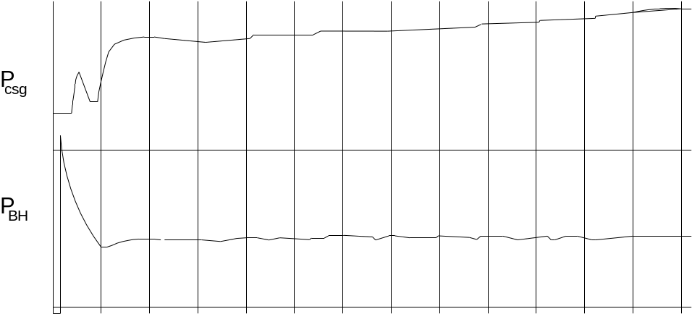

Fig.7.5. Bunnhullstrykk- og casingtrykk-profiler for fase I under volumetrisk øvelse på NSD#1.

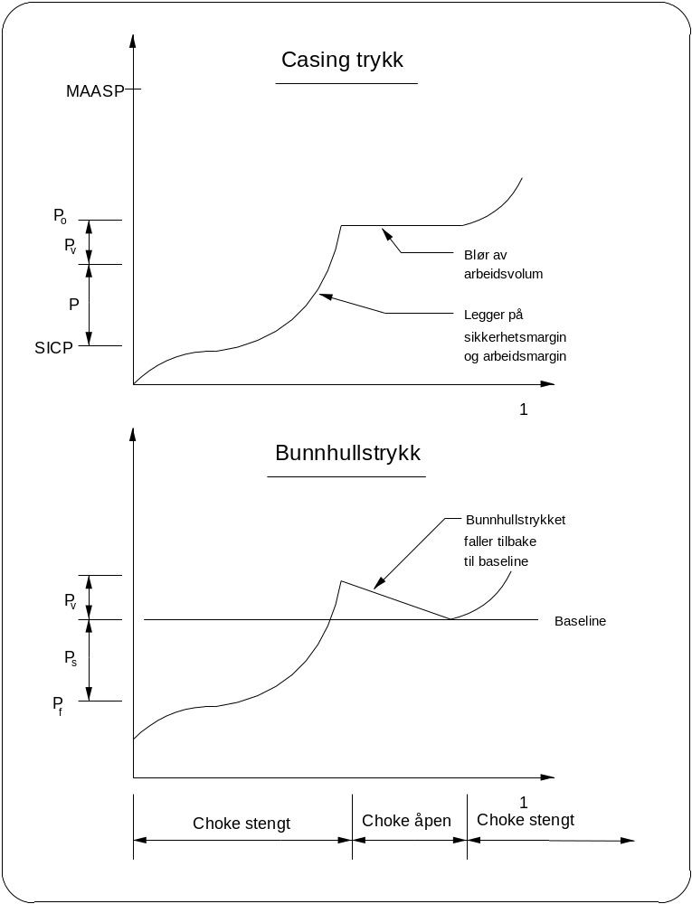

Fig.7.6 Bunnhullstrykket øker med Pv pga migrasjon, og reduseres med Pv ved å blø av Vv med konstant casingtrykk. Ps og Pv velges ut fra hensyn til MAASP - Dersom det forventes en betydelig trykkøkning ved svak sone før toppen av gass har passert, må marginen til MAASP reflektere dette.

Beregning av arbeidsvolum
Etter at bunnhullstrykket har steget med et arbeidssteg (Pv) over baseline, skal som sagt det hydrostatiske trykket reduseres med en verdi tilsvarende Pv, slik at bunnhullstrykket faller ned på baseline igjen. For å finne slamvolumet (Vv) som tilsvarer et arbeidssteg, må vi først finne høyden på slamsøylen (hv) som gir hydrostatisk trykk lik Pv.
Slamhøyde pr. steg = 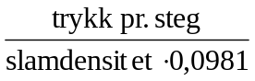
Slamvolum pr. steg =
Vi får formelen for for beregning av arbeidsvolum :
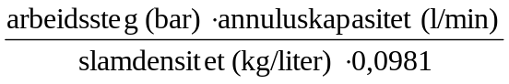

Valg av annulus kapasitet Cann
Vi ser at arbeidsvolumet er avhengig av annulus kapasiteten: desto større kapasitet, desto større arbeidsvolum. Valget av kapasitet er enkelt i tilfeller der annulus geometrien er ukomplisert. For eksempel dersom borestrengen er ute av hullet, og forskjellen mellom kapasiteten i åpent hull og casingen er liten.
I andre tilfeller, der annulus geometrien er mer komplisert, kan valget være mer problematisk. F.eks. der gassen skal migrere gjennom flere brønnsekvenser som OH, OH/DC, OH/DP, DP/CH og chokeline (CL). Det er vanskelig å gi generelle regler for valg av kapasiteter for volumetrisk metode i slike tilfeller. Er marginene små, må hvert enkelt tilfelle vurderes nøye. Men ettersom mesteparten av gassekspansjonen finner sted i den øvre delen av brønnen, vil det være naturlig å legge mest vekt på kapasiteten her.
Står borestrengen i den øvre delen av brønnen, bør DP/Csg eller eventuelt DC/Csg kapasiteten brukes i beregningen. Dette betyr at bunnhullstrykket vil ligge over baseline så lenge gassen befinner seg under borekrona, men vil returnere til denne når gassen strekker seg rundt borestrengen.
Bores det fra flyter med betydelig lengde på chokeline, vil gassen strekke seg ekstra mye ved overflaten. Siden det er vanskelig å beregne når dette vil skje, må man i slike tilfeller vurdere bruk av en ekstra stor sikkerhetsmargin, eller eventuelt dynamisk volumetrisk metode.

Stabiliseringsfasen

Når gassen migrerer opp gjennom annulus, vil den strekke seg betydelig ut fordi gassbobler med forskjellig størrelse vil migrere med forskjellig hastighet. Det kan derfor ta lang tid fra den første gassen observeres ved overflaten, til all gassen er samlet under BOP.
Trykket i brønnen vil fortsette å bygge seg opp så lenge den står innestengt, og det er gass som fremdeles migrerer. Trykkoppbyggingen vil først stoppe når all gassen er samlet under BOP. Vi må derfor fortsette med å kontrollere trykkoppbyggingen etter at første gass har kommet til overflaten. Men siden det nå er gass som er øverst i brønnen, gjøres dette ved å blø av denne, istedet for boreslam som tidligere. Hvis vi refererer til likningen for sekundær brønnkontroll, ser vi at ettersom vi nå ikke blør av slam, vil Phyd være konstant.

Det betyr at Pcsg også må holdes konstant for at bunnhullstrykket skal være konstant:

Den beste måten å gjøre dette på, er å stenge inne brønnen en stund, slik at rein gass får skilt seg ut under BOP. Dette vil gi en liten trykkøkning som bløs ned, før brønnen stenges inne igjen for å la en ny gassboble samle seg under BOP. Dette fortsetter man med inntil det ikke lenger er noen trykkoppbygging, først da vil brønnen være stabilisert med all fri gass på toppen.
Som en tommelfingerregel skal brønnen stabiliseres ved det casingtrykket vi har når den første gassen kommer til overflaten. Vi antar da at bare gass blir blødd av fra dette tidspunktet. Dersom vi også blør av boreslam, og dette tilsammen blir til et nytt arbeidsvolum, Vv, må vi la trykket stige med et arbeidssteg igjen før vi fortsetter å blø av gass som før.

Drepefasen
Etter at brønnen er stabilisert, er de to mest kritiske fasene av operasjonen fullført. Vi har da tatt all fri gass til BOP på en kontrollert måte, og innestengningstrykket er stabilisert. Før lubriseringen kan starte, må vi først avgjøre hvilken boreslamvekt som skal brukes.

Top Kill
Dersom man tror/vet at brønnen er i underbalanse, kan en forsøke en top kill, dvs lubrisering av slam med tilstrekkelig vekt til å gi hydrostatisk overbalanse. Hvorvidt dette vil lykkes kommer an på hvor stor underbalansen eventuelt er, og hvor stor høyde med drepeslam som kan pumpes inn i brønnen. Høyden som er tilgjengelig (hgass) kan man beregne ut fra hvor mye boreslam som er blødd av, og hvor stort kickvolumet var:
Volumet av gassen under BOP er gitt ved:
Gassvolum = kickvolum + avblødd volum
Høyden på fri gass blir :
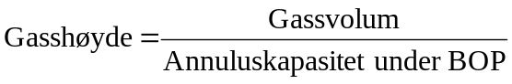
Vekt på drepeslam blir da: 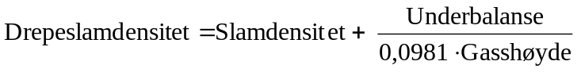

Dersom kicken ble swabbet, skal det være nok å etterfylle med gammel boreslamvekt, men det kan likevel være aktuelt å legge inn en ekstra margin.

Lubrisering (innpumping av slam)
Hensikten med lubriseringen er å bygge ned casingtrykket og erstatte dette med hydrostatisk trykk, dvs bytte ut den resterende gassen i brønnen med slam. Vi ser igjen på likningen for secondary well control:

Når vi lubriserer boreslam, er det to effekter som forandrer trykkforholdene i brønnen.
1) Gasskompresjon (Pcsg)
2) Økt hydrostatisk trykk (Pv)
Casingtrykket øker med Pcsg pga gasskompresjonen, mens bunnhullstrykket øker med summen av Pcsg og Pv. Derfor må casingtrykket reduseres med (Pcsg + Pv) for å bringe bunnhullstrykket tilbake til baseline etter en lubrisering. Ved å gjenta denne prosessen vil brønnen gradvis fylles med boreslam, mens bunnhullstrykket er under kontroll og casingtrykket bygges ned. Etter hver lubrikasjon, blør vi altså casingtrykket ned til en verdi som er Pv lavere enn før innpumpingen.

Eksempel:
Vi lubriserer inn et volum med slam som tilsvarer et hydrostatisk trykk på 2 bar. Dette gir en økning i casingtrykk på 3 bar (pga gasskompresjonen).
Bunnhullstrykket vil da øke med:
PBH = Pcsg + Pv
= 3 + 2 = 5 bar
Bunnhullstrykket må dermed reduseres med 5 bar. Dette gjøres ved å blø av gass slik at casingtrykket reduseres med 5 bar som vist i figur 7.7.
NB: Det er viktig å la boreslammet synke ned gjennom gassen, før gass blir blødd av under denne fasen. Dersom boreslam blir blødd av under lubriseringsfasen, vil dette komplisere volumregnskapet.

Valg og beregning av lubriseringsvolum (Pv)
Det kan ofte være greit å begynne å lubrisere med det samme arbeidsvolumet som ble brukt i migrasjonsfasen (Vv). Men man må hele tiden være klar over at bunnhullstrykket øker med summen av Pv og Pcsg, slik at ikke MAASP overstiges imens.
Mot slutten av lubriseringsfasen, når volumet med gass som komprimeres er svært lite, vil vi ikke greie å pumpe inn Vv uten at dPgass blir meget stor. Dette kan resultere i at formasjonen kan sprenges. Når økningen i casingtrykket begynner å bli dramatisk, er dette dermed et tegn på at brønnen begynner å bli full (lite gassvolum som komprimeres). Vi må da redusere volumet som pumpes inn ved hver lubrisering for å unngå oppsprekking. Vi beregner da hvor mye hydrostatisk trykk man bygger med det nye, reduserte volumet (halvering gjør utregningen lett). Ellers kan formelen nedenfor brukes:

Pv = (Vv x Pm)/Cann
Volumregnskapet vil også kunne fortelle hvor full brønnen er til enhver tid. Det er svært viktig å bruke et volumetric work sheet slik at volum og trykk-utvikling kan registreres under hele operasjonen (se bakerst i kapittelet).

Avslutning av operasjonen
Før eller siden må man gi opp å få mer boreslam inn i brønnen pga for høy gasskompresjon. Men en eventuell gassrest under BOP kan skape problemer når brønnen skal åpnes, spesielt på flytere. Det kan derfor lønne seg å sirkulere over brønnhodet med mottrykk, inntil en er sikker på at gassbobla er redusert til et minimum. Start opp med konstant casingtrykk (eventuelt minus chokeline friksjonen) og reduser trykket gradvis tilsvarende det volumet som hullet tar.
Dersom alt har gått etter planen, vil vi fremdeles stå igjen med et trykk på brønnen tilsvarende sikkerhetsmarginen. Dersom vi er sikre på at brønnen er i balanse, kan vi nå blø ned stegvis og kontrollert. Er brønnen stabil, vil man ikke se noen trykkoppbygging. Figur 7.8 viser en slik operasjon på NSD#1; for hvert steg som blir blødd ned, ser vi at casingtrykket holder seg stabilt. Dette indikerer overbalanse. Til slutt skal choken være fullt åpen med Pcsg = 0 og ingen flow. Dette vil bekrefte hydrostatisk overbalanse, og dermed at vi er tilbake til primær brønnkontroll.
Er brønnen i underbalanse, vil ikke denne metoden hindre at man tar en ny kick, men den kan redusere volumet på den nye innstrømningen til et minimum.
Det er stor sannsynlighet for at det fremdeles er endel gass igjen i utvaskinger i brønnen, spesielt i avviksbrønner. Denne gassen kan bare fjernes ved sirkulasjon. Dersom det trippes tilbake til bunnen etter åpning, kan det være fare for at noe av denne gassen blir frigjort og begynner å migrere i annulus.
Dersom man ikke er sikker på at brønnen er i balanse og rein etter endt lubrisering, bør man vurdere andre tiltak før brønnen åpnes. F.eks. stripping til bunnen slik at brønnen kan sirkuleres og renses med høyere slamvekt fra bunnen før åpning.

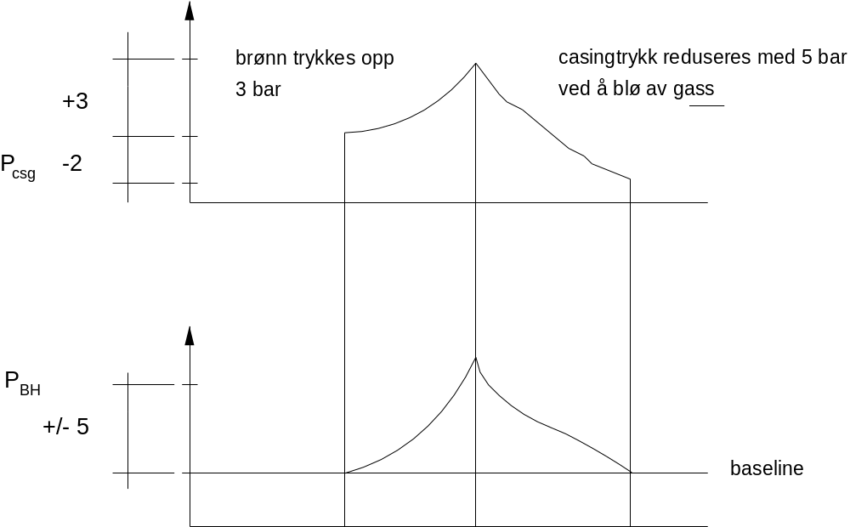

Figur 7.7. Bunnhullstrykket øker med (Pcsg + Pv) ved innpumping av slam. Casingtrykket må derfor reduseres med denne verdien når gass bløs av.

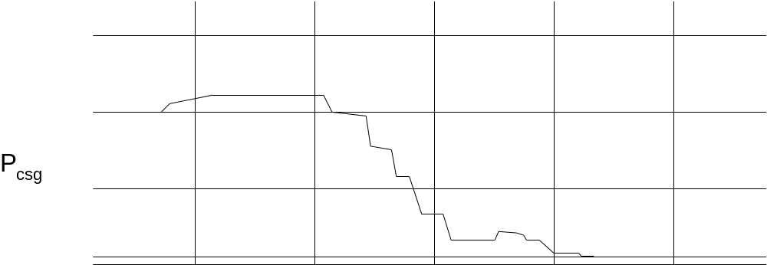

Figur 7.8 Stegvis avblødning av casing trykk før åpning av brønnen.

Prosedyre for statisk volumetrisk metode

Hovedprinsipp
La gassen få ekspandere kontrollert ettersom den migrerer, slik at bunnhullstrykket holdes tilnærmet konstant og høyere enn formasjonstrykket.

Gassmigrasjonsfasen
1. La casingtrykket stige med sikkerhetsmarginen, Ps over SICP. Dette trykket vil gi baseline for bunnhullstrykket.
2. La trykket stige med et arbeidstrykk, Pv
3. Blø av et volum med boreslam (Vv) tilsvarende et hydrostatisk trykk Pv mens casingtrykket holdes konstant. Dette vil redusere bunnhullstrykket med et trykk lik Pv (tilbake til baseline).
4. Fortsett med punkt 2 og 3 inntil gassen er ved overflaten.

Stabiliseringsfasen
5. Når gassen observeres over choke, steng inn brønnen for å se om den er stabil.
* Dersom trykket er stabilt, fortsett med pkt 9.
* Dersom trykket ikke er stabilt, gjennomfør pkt. 6 - 8.
6. La brønnen stå innestengt til trykket har bygget seg opp med noen bar (en rein gassboble samler seg nå under BOP).
7. Blø av gass, slik at casingtrykket faller tilbake til det trykket som ble lest i pkt. 5. NB: Minimal åpning av choke, bruk manuell choke dersom mulig.
8. Gjenta pkt. 6 og 7 inntil casingtrykket er stabilt (all fri migrerende gass er nå ved BOP).
NB: Dersom man også blør av noe boreslam i denne fasen (slugger), og dette tilsammen blir til et arbeidsvolum (Vv), la casingtrykket stige med Pv og fortsette som før inntil casingtrykket har stabilisert seg.

Drepefasen
9. Lubriser et volum med slam (Vv) etter å ha bestemt en passende slamvekt
10. Blø casingtrykket ned til en verdi Pv mindre enn før boreslammet ble pumpet inn i brønnen. (NB: dette vil inkludere trykkøkning pga gasskompresjonen)
11. Gjenta punkt 9 og 10 inntil det ikke er mulig å lubrisere inn Vv uten å trykke opp brønnen dramatisk (lite gassvolum igjen i brønnen).
12. Vurder "crosshead circulation" for å rense ut mest mulig av den resterende gassen under BOP.
13. Dersom du er sikker på at brønnen er stabil, blø forsiktig (stegvis) ned sikkerhetsmarginen over choke. Flowcheck. Gå tilbake til bunnen og sirkuler bunnen opp gjennom choke.
Dersom mistanke om underbalanse eller mye gass igjen i brønnen, vurder stripping (dersom bit av bunn), slik at en utsirkulering fra bunnen kan utføres før brønnen åpnes.
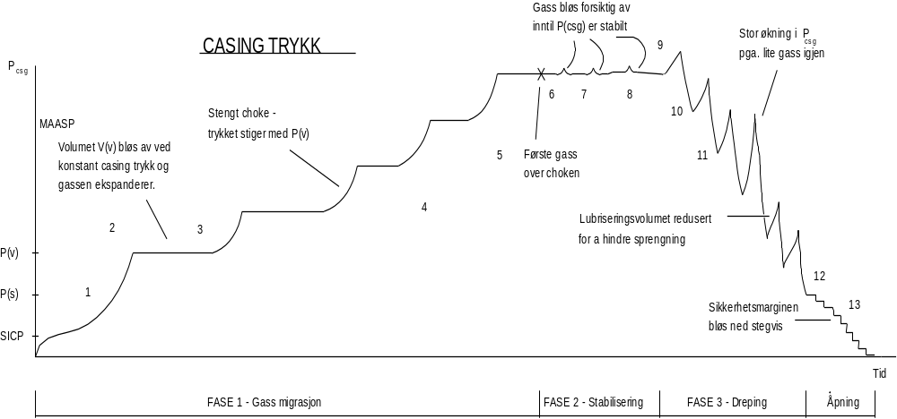

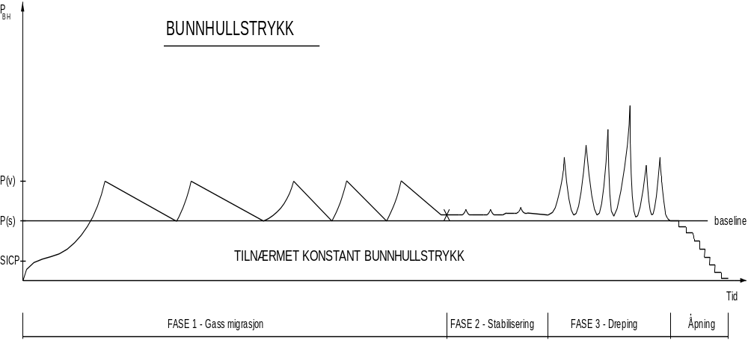

Fig. 7.9 CASING OG BUNNHULLSTRYKKPROFILER FOR VOLUMETRIC METODE

7.8 Stripping og Bullheading

7.8.1 Stripping

Stripping, dvs å kjøre borerør inn i brønnen gjennom lukket BOP mot et brønntrykk, er en teknikk som brukes til å få borestrengen tilbake til bunnen dersom det tas en kick under tripping. I tilfeller der det har vært mangelfull etterfylling av boreslam, vil kicken skyldes hydrostatisk underbalanse, og brønnen må stenges inne. Men også ved en swabbet kick der det er mistanke om at gass har strømmet inn, er det flere gode grunner for å strippe tilbake til bunnen. For det første kan det være tidkrevende å trippe tilbake. Dermed kan en eventuell gass migrere høyt opp i brønnen der den kan fortrenge et stort slamvolum. Dermed kan brønnen bli ustabil før vi er kommet til bunnen. For det andre kan en unngå at det brukes for høy triphastighet nettopp for å rekke tilbake til bunnen raskt nok i åpen brønn. Dette kan gi store surgetrykk i brønnen med fare for sprekkdannelse og påfølgende slamtap. Dessuten vil det være fare for at brønnen kommer i underbalanse når borestrengen trenger gjennom gassen i åpen brønn. Dette skyldes at gassen da vil strekke seg (se eksempelet nedenfor).
Når det strippes inn, må man være nøye med å blø av et slamvolum tilsvarende closed end displacement av borestrengen ved hyppige intervaller, slik at brønntrykket ikke bygger seg opp. Strippes det mot migrerende gass, må det også bløs av slam for å tillate gassen å ekspandere (volumetrisk stripping). I tillegg må borestrengen fylles opp med hyppige intervaller.
Ved lave brønntrykk brukes annular preventeren som strippeelement (annular stripping). Denne tillater tooljonts å passere under trykk. Avstanden fra boredekket til annular preventeren må være kjent, slik at tooljonts kan senkes forsiktig gjennom denne. En surge bottle bør være installert på stengelinen for å redusere slitasjen på elementet. For at det skal være mulig å strippe gjennom annularen, må kraften som virker på arealet av tooljointen + friksjonen (oppover) pga brønntrykket være mindre enn vekten av borestrengen. Dersom dette ikke er tilfellet pga høye brønntrykk, vil ikke tooljoints gå igjennom preventeren. Det vil da være nødvendig å bruke en ram preventer sammen med annularen (annular-to-ram), eller to rampreventere (ram to ram). Tooljonts må da manipuleres gjennom BOP ved sekvensiell åpning og stenging av disse. Dette er en mer komplisert og svært tidkrevende operasjon, som også medfører større risiko på grunn av færre back-up alternativer og større stress på kontrollsystemet. Ved høye brønntrykk og kort lengde med borestreng i brønnen, vil strengen også ha en tendens til å bli blåst ut av brønnen. Dette kan forhindres ved å stenge en ram over en tooljont, men i et slikt tilfellet må strengen snubbes (presses) inn i brønnen for å komme tilbake til bunnen. Dette kan gjøres ved hjelp av riggen, eller spesielle snubbing units i tilfeller der større snubbekraft er nødvendig.
Det må utføres "strip drills" slik at boremannskapet kan bli kjent med hvordan BOPen oppfører seg under en slik operasjon, spesielt med tanke på optimalt stengetrykk på annular.

Prosedyre for annular volumetrisk stripping
Brønnen er stengt inne med annular preventer, og en tilbakeslagsventil er installert i borestrengen og testet (Gray valve eller dart i dartsub over BHA).
1. Juster stengetrykket på annular slik at dette er på et minimum. Koble flowlinen opp til triptanken slik at en eventuell lekkasje i annularen kan detekteres her.
2. Dersom gass, tillat brønntrykket å bygge seg noe opp som en sikkerhetsmargin
3. Strip inn en lengde med borerør med lav hastighet for å begrense surging. Vær ekstra forsiktig når tooljoint passerer gjennom annularen. Reduser friksjonen ved å pumpe vann over elementet, eventuelt smør strengen inn med en blanding av bentonitt og vann eller annen lubrikant.
4. Blø av et volum tilsvarende closed end displacement av borerøret som ble strippet inn
5. Fyll borerøret med slam fra fill-up line
6. Dersom casingtrykket er høyere nå enn før borerøret ble strippet inn, skyldes dette gassmigrasjon. Noter denne trykkøkningen.
7. Fortsett med pkt. 3 - 5 inntil trykkøkningen pga gassmigrasjon tilsvarer et volumetrisk arbeidssteg (Pv)
8. Blø av et arbeidsvolum (Vv) for å la gassen ekspandere
9. Gjenta pkt. 3 - 8 inntil strengen er tilbake på bunnen (dersom mulig)
10. Sirkuler brønnen rein med konstant bunnhullstrykk

Eksempel
For gitte brønn og kickdata, beregn økningen i casingtrykk når det strippes inn i gassbobla i åpent hull seksjonen dersom bunnhullstrykket skal være konstant. Vi antar at gassene er samlet i en boble.
SI
OH: 8 1/2"
DC: 6 1/2" 300 m
Kickvolum: 3000 l
Pm: 0.16 bar/m
Pi: 0.02 bar/m
Beregner høyde av gass i åpent hull:
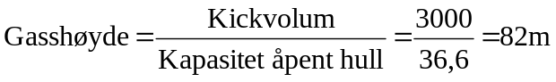

Beregner høyde av gass rundt drillcollars:
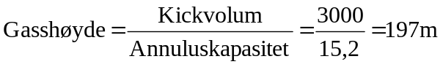
Beregner forskjell i høyde:
h = 197 – 82 = 115m
Beregner tapt hydrostatisk trykk:
∆p = (0.16 - 0.02) x 115 = 16 bar
Casingtrykket vil stige med 16 bar (230 psi) som kompensasjon for tapt hydrostatisk trykk når gassen strekker seg som vist i fig 7.10. Hva kan skje dersom vi ikke tillater denne økningen?

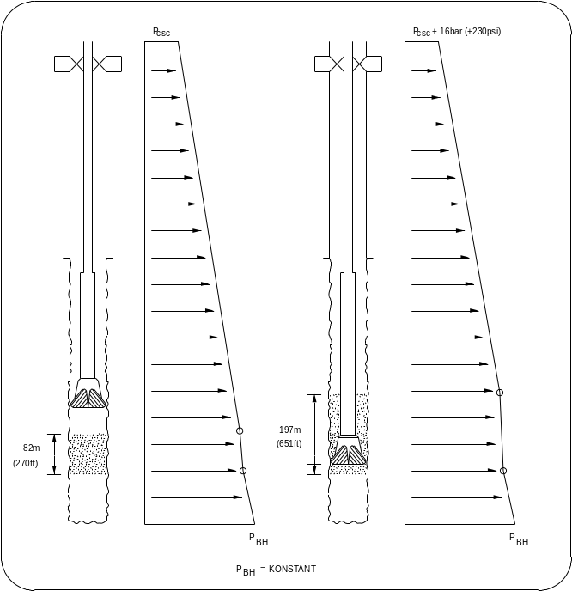

Fig. 7.10 CASING OG BUNNHULLSTRYKKPROFILER FOR VOLUMETRIC STRIPPING METODE

7.8.2 Bullheading

Bullheading er en drepemetode der bunnhullstrykket ikke holdes konstant, og som bare blir anvendt i spesielle situasjoner der konvensjonelle drepemetoder ikke kan anvendes. Ved å pumpe ned annulus, og eventuelt borestrengen, tvinges så mye av kicken som mulig tilbake i formasjonen som den kom fra, eller eventuelt den svakeste formasjonen. Brønnen blir deretter sirkulert og renset. Nedenfor er listet noen omstendigheter der bullheading kan vurderes:
* Når de forventede brønntrykk og/eller gassrater vil overstige kapasiteten på BOP/separasjonsutstyr under en konvensjonell utsirkulering *)
* Dersom det er fare for H2S gass i kicken
* Dersom en undergrunnsutblåsning har inntruffet
* Dersom kicken er under borekronen, og det ikke er mulig å strippe til bunnen (eventuelt borestrengen ute av hullet)
* Dreping av produksjonsbrønner
* Dårlig vær på flyter umuliggjør konvensjonelle drepemetoder
Dersom en undergrunnsutblåsning ikke allerede har utviklet seg, må en forsøke å pumpe innstrømningen tilbake i formasjonen uten å overstige MAASP. Dette vil ofte ikke være mulig. Overstiges MAASP (+ sikkerhetsmargin), vil formasjonen sprekke opp, slik at bunnhullstrykket blir redusert og en undergrunnsutblåsning kan utvikle seg. Sementjobben kan bli ødelagt, slik at det kan oppstå kommunikasjon med formasjoner høyere oppe på utsiden av casingen (og eventuelt overflaten).
Et annet problem vil være at tapssonen kan bli ladet opp til et unormalt høyt trykk. Dette kan skape problemer med ballooning under videre boring. Er reservoaret eksponert, vil bullheading også kunne resultere i at boreslam som injiseres sammen med kicken reduserer produktiviteten (formation damage). Man kan altså skape flere problemer enn man løser med ukritisk bruk av bullheading.
Det vil som regel ikke foreligge nøyaktig informasjon vedrørende mulighetene for å bullheade, og det vil i stor grad være nødvendig å prøve seg frem. Men det vil være en fordel å ha foretatt forhåndsanalyser av bullheading-scenarios i forbindelse med casing design og beregning av kick toleranse. Sannsynligheten for at en slik operasjon skal bli vellykket er tilstede når:
* Kicken er konsentrert (ikke kontaminert med slam), og står like ved formasjonen den kom fra.
* Formasjonen som har gitt innstrømning har høy permeabilitet og er nylig blitt boret ut, slik at det ikke har blitt bygget filterkake.
* SICP < MAASP, og at formasjonenes egenskaper er godt kjent.
* Åpent hull seksjonen er kort, ettersom det kan være vanskelig å anslå hvor kicken pumpes ut.
* Casingen er dyp, og burststyrken vurderes som høy (NB slitasje).
*) BOP utstyret skal være designet/valgt for å kunne håndtere de brønntrykk som måtte oppstå i en trykkontrollsituasjon. Men i spesielle tilfeller kan uventet høye poretrykk skape problemer. Man bør ellers greie å holde seg innenfor separasjonsutstyrets kapasitet med å justere ned pumperaten.

Operasjonell gjennomføring
Ettersom det vil være lettere å bullheade en konsentrert gasskick, enn gass som er blandet ut i store mengder slam (gassmigrasjon), må en avgjørelse om å bullheade bli tatt så tidlig som mulig. Pumpetrykket skal ikke overstige MAASP, og skal synke etterhvert som gassen pumpes tilbake i formasjonen. Når trykket begynner å stige, er dette et tegn på at man begynner å pumpe slam inn i formasjonen i etterkant av gassen. Operasjonen skal da avsluttes. Dersom det ikke er mulig å presse kicken tilbake uten å overstige MAASP, må konsekvensene av dette vurderes nøye mot andre alternativer. Et plutselig fall i pumpetrykk kan indikere at brønnen har sprukket opp.
Pumperaten ned annulus må overstige gassmigrasjonen, men må ellers være lav for å gi god kontroll under operasjonen. Dersom trykkene er høye, vil derfor sementpumpa være best egnet. Bullheading er ingen eksakt vitenskap, men det har vært foreslått at volumet som pumpes inn bør være 1.5 ganger større enn kickvolumet avhengig av hvor og hvordan kicken er fordelt i annulus. Ellers er det viktig å tolke trykkutviklingen i brønnen riktig under operasjonen. Dette kan være vanskelig.
Dersom det allerede har oppstått en undergrunnsutblåsning, vil spesielle teknikker som inkluderer bruk av baryttplugger og piller for å reparere tapssonen tas i bruk.
En line med uttak over nedre pipe ram må benyttes til pumping ned annulus, slik at brønnen kan kontrolleres dersom det skulle oppstå en lekkasje i denne.

7.8.3 Lost Circulation Control
Det er to betingelser for at et slamtap skal kunne forekomme:

* Brønntrykket overstiger formasjonstrykket i tapssonen.
* Tapssonen har naturlige eller påførte sprekker som er store nok til at slam kan strømme igjennom uten at det blir avleiret en filterkake, eller at formasjonen har porøsitet og permeabilitet til å tillate det samme.

Som tidligere vist kan slamtap være grunnen til at det oppstår trykkontrollsituasjoner, eller en kompliserende faktor under slike. Identifikasjon av årsaken og tapsonens posisjon er viktig for å finne den rette kuren. Store tap skyldes som regel en form for sprekkdannelse, mens mindre tap kan være et resultat av boring av formasjoner med høy permeabilitet, og disse kan være vanskeligere å detektere over korte tidsintervaller (seepage loss). Slamtap kan klassifiseres etter % av volumet som pumpes inn i brønnen, og identifiseres som en reduksjon i sirkulasjonstrykk, flowrate og nivå i slamtankene.
Generelle definisjoner som gitt i tabellen er også foreslått:

Slamtap | Rate  m³/hr
lite | 0.2 - 3.0
delvis | 3.0 - 8.0
stort | > 8.0
fullstendig | -

Ved stort slamtap vil hullet forbli fylt med slam når pumpene stanses. Ved fullstendig slamtap vil slamnivået falle når pumpene stanses.

Lost Circulation Control under boring
Under boring kan man forsøke å kontrollere slamtap ved å bruke så lav slamvekt som mulig, og samtidig redusere annulusfriksjonen til et minimum. Er slamtapet uunngåelig men relativt lite, kan det lykkes å kurere dette ved å tilsette finkornet LCM i slammet. LCM består av fibermateriale, flakpartikler og grovkornet masse. Disse blir avleiret i tapssonen slik at slammet kan bygge filterkake. Problemer med plugging av dysene i borekrona må eventuelt vurderes i denne sammenheng.
Ved større slamtap, kan det være nødvendig å sette spesielle plugger som kan inneholde grovere LCM og sement, eller bentonitt og diesel (+ sement). Ved bruk av grov LCM kan være nødvendig å bullheade dette ned annulus for å unngå plugging av dysene i borekrona. Hele annulus-volumet blir da pumpet ut i tapssonen før pluggen blir landet. Dersom pluggen er effektiv, vil pumpetrykket øke når denne pumpes inn i formasjonen. Deretter kan trykket på brønnen bløs forsiktig ned (stegvis) for en flowcheck. Dersom dette lykkes, og denne er negativ, kan mer permanente tiltak vurderes for å få endelig kontroll med gain og loss-sonen. Dette kan innebære sementering og setting av casing så snart en impermeabel formasjon blir penetrert.
Ved store slamtap kan også Bentonitt/Diesel plugger (gunk plug) settes i forsøk på å reparere tapssonen. Bentonitten blir blandet ut i diesel og hydrerer (størkner) ikke før den kommer i kontakt med vannet i boreslammet ved tapssonen. Borestrengen trekkes til like over tapssonen og pluggen pumpes ned denne. Man kan også pumpe forsiktig ned annulus med stengt BOP (forsiktig squeeze) for å få maksimal miksing av bentonitt og vann, slik at pluggen hurtig setter seg til en semistiv masse. Dersom BOP er stengt og borestrengens posisjon i forhold til tapssonen er korrekt, vil man unngå at pluggen blir pumpet opp i annulus og satt på feil sted med fastlåst borestreng som resultat.
Under miksing og pumping av pluggen ned borestrengen, er det viktig å hindre at den kommer i kontakt med vann, da dette kan føre til hydrering og dermed alvorlige problemer. Det er derfor vanlig å pumpe den sammen med diesel spacers. En gunk plugg vil ofte være et midlertidig tiltak, men ved å tilsette sement, kan den gjøres mer holdbar. Eventuelt kan en sementplugg settes over denne.
Ved fullstendig slamtap under boring, må BOP stenges ettersom det da vil være fare for at den primære brønn-kontrollen blir mistet. Blir ikke dette gjort, kan en eventuell innstrømning fra en annen sone raskt blåse ut ved overflaten. Deretter må det gjøres forsøk på å holde annulus fylt med væske for å holde mottrykk på formasjonen, og for å hindre eventuell gass å migrere/strømme til overflaten.

Lost Circulation og Kick

Slamtap og kick kan forekomme i to versjoner i forbindelse med boring; kicken kan være en følge av et fullstendig slamtap, eller slamtapet kan være en følge av en kicksituasjon. I det siste tilfellet, kan tapet variere fra lite til fullstendig.

Begrenset slamtap
Dersom det oppstår slamtap under en utsirkulering, men denne er begrenset, er det som tidligere nevnt likevel muligheter for at en utsirkulering kan bli vellykket, spesielt dersom formasjonen som strømmer har lav permeabilitet. En kan mikse inn LCM i slammet for å forsøke å reparere tapssonen underveis. Størrelsen på LCM må velges grovt nok til at det avleires i formasjonen, men ikke så grovt at dysene i borekrona tettes til. Lykkes det å opprettholde mesteparten av returen i den kritiske fasen, kan utsirkuleringen bli vellykket. Stikkord for å forhindre slamtap under en utsirkulering er:
* Kick toleranse planlegging
* Begrenset kickvolumet
* Korrekte drepeslamberegninger
* Gode prosedyrer og korrekt gjennomføring av disse
* Forbehandling av slammet med LCM/bruk av LCM pille

Stort slamtap
I tilfeller der vi har stort/fullstendig slamtap og kick, vil det sannsynligvis ikke være mulig å etablere et brønntrykk som kan stoppe innstrømningen. Dermed vil en undergrunnsutblåsning utvikle seg. Strategien for å håndtere slike situasjoner vil variere fra brønn til brønn, men viktige momenter som må vurderes er faren for cratering ved sjøbunnen, formasjonstype, poretrykk og tapssonens plassering i forhold til kicksonen.
Dersom slamtapet er fullstendig, må det som tidligere nevnt gjøres forsøk på å holde annulus fylt med væske. Det kan bli nødvendig å ty til sjøvann for å oppnå dette. Det vil også ofte være vanskelig å beregne formasjonstrykket i slike situasjoner.
Dersom tapssonen er over kicksonen, vil det være naturlig å forsøke å få hydrostatisk kontroll med kicksonen, og eventuelt pakke denne av, med å sette en baryttplugg på bunnen av brønnen. I tillegg må en forsøke å reparere tapssonen med LCM eller eventuelt en gunk plugg (nytt boreslam må også veies opp). Disse operasjonene kan utføres samtidig eller hver for seg. Man kan f.eks. pumpe lett slam med LCM ned annulus mens baryttpluggen pumpes ned borestrengen. Som et alternativ kan en gunk plugg pumpes ned borestrengen foran baryttpluggen.
En baryttplugg blir som nevnt mikset for å utføre to funksjoner. Først og fremst skal den gi hydrostatisk overbalanse mot formasjonen som strømmer ved å bygge ekstra hydrostatisk trykk mellom bunnen av brønnen og tapssonen. Dette er avhengig av at tapssonen ligger et stykke over høytrykkssonen, slik at pluggen får tilstrekkelig høyde. Det er vanlig å mikse et slurry volum som er 1.25 - 1.50 ganger større enn det volumet som vil gi hydrostatisk overbalanse i annulus (en 450 ft vertikal høyde og 18 - 22 ppg tetthet vil ofte representere et minimum). Ved beregning av nødvendig tetthet må det også tas hensyn til tettheten på væsken som står inne i casingen når pluggen landes. Dette kan være originalt boreslam eller sjøvann).
Den andre egenskapen som er ønskelig er at barytten raskt felles ut etter setting, og dermed pakker av formasjonen som strømmer. Hvorvidt avpakkingen blir vellykket, avhenger av hvor lang tid det tar før barytten felles ut. Dette kan være vanskelig å forutsi (4 - 12 timer - desto tyngre pluggen er, desto lenger tid tar utfellingen), og strømmende gass fra reservoaret kan hindre en effektiv avpakking. Denne egenskapen blir derfor sett på som sekundær.
Baryttpluggen må settes på bunnen av brønnen, og pumpes ut i annulus ved en rate som overstiger innstrømningsraten, denne kan variere fra 800 - 8000 l/min ved bunnhullstilstander. Ved miksing av baryttplugger, kreves det kontinuerlig agitasjon mens den mikses på overflaten. Etter at pluggen er satt, må man vurdere om strengen skal trekkes ut av pluggen eller ikke. Fordelen med å trekke seg ut er at man unngår at BHA blir stående fast i pluggen. Bakdelen er at man forstyrrer pluggen med å trekke seg ut, man mister adgang til bunnen av brønnen, og dette vil være vanskelig dersom det er underbalanse på strengen. Man må eventuelt pumpe ned annulus når strengen trekkes for å holde konstant casingtrykk.
Spesielle setteteknikker må også benyttes for å hindre tilbakestrømming inn i borestrengen pga U-rørseffekten og dermed fare for plugging av dyser.

En mer permanent avpakking kan oppnås ved å sette en sementplugg over baryttpluggen. Men for at en sementplugg skal være effektiv, må strømmen i brønnen ha opphørt og minimal miksing med slam ha forekommet. Strømmer brønnen fremdeles, kan det danne seg kanaler gjennom sementen, slik at denne ikke blir effektiv.
I tilfeller der tapssonen er under kicksonen, vil det ikke være mulig å få hydrostatisk (primær) kontroll i brønnen før denne er reparert. En må da først forsøke å sette piller som kan kurere slamtapet.
Det er ellers vanskelig å gi faste prosedyrer for hvordan store slamtap og eventuelt en undergrunns-utblåsning skal håndteres. Hver brønn vil være unik og kreve spesielle løsninger. Disse må ofte finnes med en blanding av god vurderingsevne og prøving og feiling.

